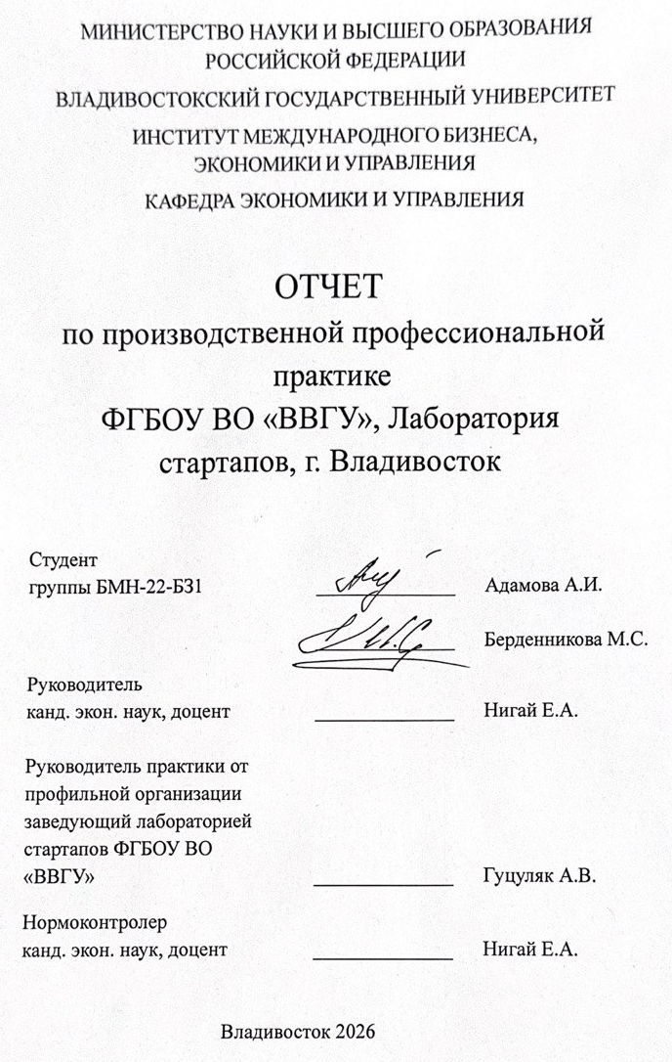
Содержание
Введение 3
1 Общая характеристика стартап-проекта 5
1.1 Резюме стартап-проекта 5
1.2 Описание продукта (технологии или услуги) 7
2 Стратегический анализ 11
2.1 Общая характеристика сферы деятельности проекта 11
2.2 Стратегический анализ рынка 15
3 Организационный план 25
3.1 Организационно-правовая форма и организационная структура 25
3.2 Бизнес-модель стартап-проекта 29
3.3 Производственный план 41
3.4 Маркетинговый план 47
3.5 Финансовый план 54
3.6 Оценка и управление рисками стартап-проекта 59
3.7 Эффективность и конкурентоспособность стартап-проекта 67
Заключение 68
Список использованных источников 70
Приложение А 73
Линия пользователя 73
Приложение Б 74
Оценка факторов 74
Приложение В 75
Ранжирование факторов 75
Приложение Г 76
Бизнес-модель CANVAS 76
Приложение Д 77
Финансовый план стартап-проекта «АУРА» 77

Введение
Стартап-проект «АУРА» представляет собой новый подход к организации досуга. В современном мире достаточно высокий ритм жизни, многие молодые люди сталкиваются с недостатком времени и сил для качественного отдыха. Проблема выбора подходящего места для проведения досуга усугубляется множеством вариантов и информационной перегрузкой. Молодым людям не хочется самостоятельно выбирать место для проведения досуга, особенно если речь идет о сочетании атмосферы и личного восприятия. Многие отдают предпочтение известным местам, избегая экспериментов с новыми локациями. Сейчас растет тренд персонализации, который, в свою очередь, создает спрос на сервисы, способные удовлетворить эти потребности.
В таких условиях возникает потребность в ассистенте, который позволит быстро и эффективно подобрать место отдыха, соответствующее индивидуальным предпочтениям пользователя.
Проект «АУРА» разработан специально для решения этой проблемы. Его ключевой особенностью является способность рекомендовать места отдыха, основанные на личных пожеланиях. Цель проекта — создать Telegram-бот, который станет помощником для быстрого планирования досуга в городе Владивосток.
Telegram-боты становятся всё популярнее, поскольку предлагают удобную коммуникацию и интерактивные способы взаимодействия. Пользователям нравится простота и быстрота. Поэтому реализация проекта в формате Telegram-бота является актуальной и эффективной.
Кроме того, возрастающая популярность Telegram среди молодёжи создаёт благодатную среду для развития подобных проектов. Особую важность приобретают проекты, которые способны предложить уникальное решение, превосходящее традиционные навигационные сервисы.
Целевой аудиторией проекта «АУРА» являются жители Владивостока в возрасте от 20 до 40 лет. Большинство из них активно пользуются социальными сетями, ищут красивые локации для фотографий и стремятся разделить полученный опыт с окружающими. Поэтому главная задача проекта — поддержать интерес к необычным и интересным местам, соответствующим индивидуальному восприятию.
Помимо этого, значительная часть целевой аудитории испытывает частый стресс и усталость, вызванную плотным рабочим графиком. Такие пользователи ищут доступные и удобные способы расслабления, что ставит еще одну задачу перед проектом — создание интуитивного и эффективного сервиса.
Основное достоинство проекта «АУРА» — его способность персонализировать рекомендации. Проект предлагает подходящие места для проведения досуга, будь то активное времяпрепровождение или релаксирующая прогулка, используя фильтры, позволяющие оценить эмоциональное состояние пользователя. Это кардинально отличает его от обычных картографических сервисов, предоставляющих стандартные списки локаций.
Стартап-проект «АУРА» направлен на улучшение качества жизни жителей Владивостока путём предоставления простого и точного инструмента для организации досуга

1 Общая характеристика стартап-проекта
  - Резюме стартап-проекта
Стартап-проект имеет название «АУРА» – ассистент персонализированного подбора досуга.
Данный стартап-проект предполагает создание цифрового сервиса, а именно телеграм-бота, который предлагает пользователям подборку локаций на основе текущего эмоционального состояния и желаний.
Уникальность идеи проекта заключается в возможности бота подстраивать предложенные варианты проведения досуга под степень уединения, времени суток и текущего настроения. Бот акцентирует внимание пользователей не только на известных местах города, но и на тех, которые не имеют большой распространенности.
Основная цель – создать онлайн-сервис, который поможет людям с недостатком свободного времени быстро спланировать свой досуг основываясь на эмоциональном состоянии и формате предполагаемого времяпровождения.
Стратегия стартап-проекта «АУРА» направлена на разработку и внедрение уникального решения в сфере персонализированного подбора досуга с помощью Telegram-бота. Основная стратегия состоит в создании удобного инструмента, позволяющего жителям и гостям Владивостока оперативно находить подходящие места отдыха, учитывая личные предпочтения и настроение каждого пользователя.
В результате работы над проектом создан Telegram-бот под названием «АУРА», в котором пользователь может выбирать различные фильтры, а после получать предложение, где провести свободное время. Также в боте доступна подписка, благодаря которой клиент в итоге получает ни одну локацию, а небольшой список мест, которые удовлетворяют его критериям выбора.
Общие исходные данные:
      - Стартап-проект нацелен на реализацию в г. Владивосток, который славится живописной природой, выраженной прибрежной архитектурой, гастрономическим разнообразием и другими местами, но, в силу сильной загруженности, молодые люди предпочитают выбирать уже знакомые локации, чтобы не тратить время на выбор чего-то нового.
- Для реализации идеи выбрана площадка Telegram, так как является одним из самых распространенным и удобным в использовании сервером среди молодых людей.
- Реализация стартап-проекта не требует больших финансовых вложений, но является трудозатратной по подбору и классификации контента.
Основной вид деятельности – разработка и поддержка Telegram-бота, выполняющего роль персонального помощника в подборе досуга. Помимо основной функциональности, проект предусматривает развитие маркетинговых мероприятий, направленных на привлечение новых пользователей и повышение узнаваемости бренда. Основные направления деятельности включают:
- Создание и поддержание Telegram-бота.
- Формирование базы заведений и достопримечательностей.
- Проведение рекламных кампаний.
- Развитие функционала и улучшение алгоритмов рекомендательной системы.
В качестве выпускаемой продукции выступает Telegram-бот «АУРА», который представляет собой цифровой сервис с понятным интерфейсом, направленный на помощь пользователям в выборе подходящего места для досуга. Продукт доступен бесплатно для тестирования и предлагает платную подписку с расширенными возможностями.
Стратегическая цель проекта – стать лидером рынка персональных помощников по выбору досуга в городе Владивостоке, способствуя повышению качества жизни местных жителей. Для достижения поставленных целей необходимо решить следующие задачи:
- Увеличение количества активных пользователей сервиса путем улучшения алгоритма рекомендаций
- Повышение лояльности клиентов через предоставление качественного контента и расширение возможностей.
- Сотрудничество с владельцами заведений для привлечения дополнительного трафика и повышения доходов проекта.
Долгосрочная перспектива проекта "АУРА" направлена на дальнейшее масштабирование и выход на рынок других городов. Основными факторами успеха станут инновационные подходы к формированию рекомендаций, активное взаимодействие с пользователями и постоянному улучшению сервисов. Среди возможных направлений дальнейшего развития:
- Расширение географии покрытия и увеличение аудитории.
- Интеграция с другими платформами и приложениями.
- Внедрение функций бронирования столиков и билетов.
  - Описание продукта (технологии или услуги)
"АУРА" - ассистент персонализированного подбора досуга.
Ассистент по подбору локаций на основе эмоционального состояния пользователя “АУРА” реализуется в виде Telegram-бота. Это является SaaS-образным цифровым продуктом, который включает как бесплатное пробное пользование, так и двухуровневую подписку.
Локациями в данном случая являются различного рода места, например гастрономические заведения (рестораны, кафе и пр.), культурные заведения (театры, музеи), городские достопримечательности (набережные, скверы, памятники), природные локации (пляжи, кемпинги и пр.) и другие возможные локации для проведения досуга.
Ключевая ценность продукта заключается в предоставлении авторской подборки локаций, основываясь на эмоциональном состоянии пользователя. Все локации и предлагаемые действия классифицированы в зависимости от желаемого формата проведения досуга.
Данный продукт предназначен помогать людям выбрать локацию, формат проводимого времени, исходя из личных предпочтений, из настроения и эмоционального состояния в целом, а также помочь узнать и почувствовать новые локации Владивостока, которые не имеют большой общественной огласки. “АУРА” поможет спланировать максимально комфортное времяпровождение, подходящее под желания конкретного пользователя.
Сфера применения достаточно обширна — это может быть личный досуг, эмоциональное спокойствие, активный и веселый отдых, городской туризм. Стартап-проект включает в себя ряд фильтров эмоций и форматов времяпровождения, а значит адаптируется под разные предпочтения пользователя и создает авторскую подборку досуга.
Продукт стартап-проекта "АУРА" представлен в виде Telegram-бота, имеющего диалоговый интерфейс, то есть пользователь выбирает определенные фильтры, которые максимально точно описывают его моральное состояние и планы на досуг, а бот, в свою очередь, основываясь на предпочтениях конкретного пользователя предлагает список рекомендаций или мест, которые можно посетить. Ниже на рисунке 1.1 представлен пример работы Telegram-бота "АУРА".
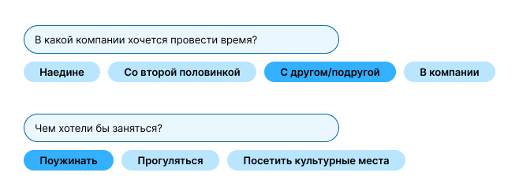
Рисунок 1.1-Пример работы Telegram-бота
Все виды досуга, локации, действия максимально персонализированы, то есть пользователь полностью адаптирует бота под свои желания и настроение, что делает его личным ассистентом или даже психологом, который поможет создать комфортное и подходящее времяпровождение.
Также стоит отметить легкость и доступность стартап-проекта “АУРА”, так как Telegram в настоящее время есть практически у каждого потенциального пользователя, подходящего под целевой сегмент, а, соответственно, не придется скачивать дополнительные приложения или посещать сторонние сайты, чтобы воспользоваться ботом.
Данный проект является совершенно новым и непохожим на остальные аналоги. На данный момент на рынке нет настолько персонализированных приложений, которые будут полностью учитывать эмоциональное состояние пользователя.
Для реализации проекта “АУРА” не требуется особых разрешительных документов и лицензий для рекомендаций проведения досуга или предоставления локаций. Единственное, при заключении договоров с партнерами может потребоваться оформление предпринимательской деятельности - индивидуальный предприниматель (ИП) или общество с ограниченной ответственностью (ООО).
Также при добавлении в бот плейлистов, аудиокниг или рекомендованного списка литературы необходимо соблюдение авторских прав. Предпочтительно использовать лицензионные треки, публичные плейлисты, например, Яндекс Музыка или VK Музыка.
Идея и концепция стартап-проекта “АУРА” полностью проработаны, учтены все нюансы работы с Telegram-ботами.
Разработан список фильтров, которые пользователи используют для конкретизации своих желаний. Собран и сгруппирован предоставляемый контент на основе фильтров.
Также были проанализированы существующие Telegram-боты для точного понимания их архитектуры, на основе чего была продумана и реализована концепция продукта стартап-проекта. Была сделана схематичная зарисовка Telegram-бота и создан минимально жизнеспособный продукт (MVP), о котором более подробнее описано в разделе 3.3 и Приложении А. Планируется более подробная проработка дизайна и брендинга продукта.
Продукт данного стартап-проекта является цифровым, а для такого вида сертификация не требуется.
Экологическая безопасность также не требуется, так как продукт является цифровым, а значит не имеет прямого влияния на окружающую среду.
Все услуги проекта, а в нашем случае платные подписки на бот, предоставляются в цифровом виде, что не требует разработки условий поставки и определенной упаковки.
В Telegram-бот встроено техническое обслуживание пользователей, а именно автоответу, форма обратной связи, а также поддержка пользователей по Telegram.
Также проводится контент-поддержка, а именно регулярные обновления локаций, исправление ошибок и добавление новых предпочтений пользователей, основываясь на отзывах.
Стартап-проект “АУРА” является цифровым, поэтому утилизация отходов не требуется.

2 Стратегический анализ

  - Общая характеристика сферы деятельности проекта
Владивосток считается крупным городским центром на Дальнем Востоке с населением 634 тыс. человек. Сам город славится живописными пейзажами, многочисленными эстетичными локациями, а данные аспекты создают естественную базу для продуктовой ниши. Вследствие чего, демография и структура Владивостока создают прочную базу для стартап-проекта “АУРА”.
Возраст целевой аудитории стартап-проекта 20-35 лет, а в настоящее время люди такого возраста активно ведут соцсети, ищут красивые локации для фото, ценят эстетику и делятся этим с другими пользователями сети. Поэтому такой ассистент по подбору локаций, основываясь на эмоциональном состоянии пользователя, полностью соответствует социальной потребности в эстетическом опыте.
Также изучив данные платформы Яндекс Wordstat выяснилось, что на данный момент появляется все больше и больше запросов по типу “Самые красивые места Владивостока” (1899 запросов), “куда сходить во Владивостоке” (3957 запросов) - количество подобных запросов в сравнении с 2024 годом выросло более чем в два раза, а это свидетельствует о том, что люди хотят побывать в тех местах, которые можно запечатлеть на камеру, душевно или же весело провести время, найти такое место, которое будет удовлетворять запросу конкретного пользователя [1].
Также стоит отметить, что Россия входит в список самых развитых стран с наиболее развитой аудиторией Telegram - 92,7 млн. пользователей, вследствие чего можно предположить, что в Приморском крае тоже достаточно большое количество людей, использующих данную платформу, а это значит, что создаются благоприятные поведенческие и цифровые условия для продвижения продукта стартап-проекта «АУРА».
Из экономических аспектов можно выделить стремительный рост IT-технологий, а именно сегмент мобильных сервисов, чат-ботов или же приложений. Быстрее всего набирает обороты рынок SaaS - в сравнении с 2024 годов вырос в два раза, опережая весь IT-рынок. В основном это связано с активным импортозамещением, поэтому внедрение нового проекта, который по своим характеристикам входит в рынок SaaS, является довольно прибыльным и эффективным решением.
Также с каждым разом растет число пользователей, которые платят за подписку на определенный сервер - по данным на 2024-2025 года количество пользователей, платящих за подписку, составляет около 49 миллионов. Данные аспекты создают благоприятные экономические условия для появления нового цифрового продукта «АУРА».
Немаловажным экономическим условиям является платежеспособность население. Возраст целевой аудитории стартап-проекта 20-35 лет, а это значит, что люди уже обладают достаточно высоким уровнем цифровой грамотности, готовы платить за персонализированные рекомендации, больше проявляют интереса к путешествиям, эстетике, локальным маршрутам.
Вследствие чего, экономические и социальные условия в 2025-2026 годах полностью способствуют успешной реализации стартап-проекта «АУРА», за счет популярности платформы Telegram, сильному запросу на досуг, который будет удовлетворять эмоциональному состоянию, высокой цифровой грамотности аудитории и росту количества приобретаемых подписок на серверы. Все эти аспекты делают запуск проекта своевременным, социально востребованным и экономически обоснованным.
В настоящее время активно развивается рынок эмоциональных технологий. Развиваются такие направления, как эмоциональные рекеры, AI-ассистенты, приложения для снятия стресса. Рынок решений, связанных с эмоциональным благополучием пользователя, растет примерно на 20% ежегодно, поэтому стартап-проект “АУРА” попадает в эту активно развивающуюся отрасль.
По результатам исследований ВЦИОМ от 1 декабря 2025 года выяснилось, что почти 17% молодых людей испытывают стресс и обращаются за помощью к специалистам. Ежедневная рутина и выгорание приводят к апатии и хронической усталости, люди не могут расслабиться, не имеют ни времени, ни желания долго искать локации, где хотели бы провести время, а стартап-проект “АУРА” отлично с этим справляется, помогает оценить моральное состояние и подобрать такой вид досуга, который в точности будет удовлетворять пожеланиям пользователя [2].
Также сейчас активно развиваются тренды, связанные с цифровыми ассистентами. Люди в настоящее время привыкли спрашивать у ботов советы, получать рекомендации, а больше всего растет спрос на ассистентов для образа жизни, ассистентов настроения, а “АУРА” — это AI-помощник для выбора впечатлений по эмоциям.
Не стоит забывать, что Telegram является идеальной средой для внедрения данного проекта. Во-первых, люди примерного возраста 20-35 лет — это самая активная аудитория Telegram, во-вторых, в формате бота будет достаточно просто выбирать тот или иной фильтр, чтобы описать свое эмоциональное состояние.
Также сейчас люди в основном ищут именно впечатление, а не само место, им хочется ощущать себя комфортно, поэтому в настоящее время данный бот будет достаточно актуальным. Согласно Яндекс Wordstat, запрос “я хочу почувствовать” вводит около 3560 пользователей, а стартап-проект “АУРА” работает как раз с эмоциями, а не просто с картами.
Все эти тенденции указывают на то, что люди устали от стандартных списков мест, они хотят испытать определенные эмоции, иметь персонализированного ассистента, а чтобы решить эти проблемы мы имеем отличное место — это Владивосток, который имеет большой потенциал как общеизвестных, так и редких локаций, и отличную платформу для реализации проекта - Telegram.
Далее непосредственно перейдем к оценке рынка по модели PAM-TAM-SAM-SOM [3]. Население Владивостока 634 тыс. человек, соответственно, оно и будет являться потенциальным рынком или PAM. Подписка на платформу будет стоить 170 рублей или 2040 рублей в год, поэтому PAM будет равен примерно 1,3 млрд. рублей в год.
Количество людей, подходящих под целевую аудиторию, составляет примерно 13%, из чего мы можем посчитать общий целевой рынок (TAM), который будет равен 82420 человек. Если выразить данные расчеты в рублях, то за год примерный доход будет составлять 168 млн. рублей.
Далее перейдем к расчету доступного рынка (SAM). Из всех людей, подходящих под целевую аудиторию, примерно 27% будут заинтересованы в проекте “АУРА”, а это 22253 человека, соответственно, за год доход будет выходить 45 млн. рублей.
Далее рассчитаем реально достижимую долю рынка (SOM) для стартапа в первые 2-3 года. При сценарии захвата 1-5% от доли доступного рынка (SAM) получаем следующее:
1) при минимальном сценарии 1% получаем годовой доход примерно 454 тыс. рублей
2) при базовом сценарии 2% годовой доход выходит 908 тыс. рублей
3) при оптимистичном сценарии 5% годовой доход составит 2,3 млн. рублей
Исходя из расчетов, делаем вывод, что реалистичные первые 2-3 года могут дать выручку в диапазоне 450 тыс. руб. - 2,3 млн. рублей. Наглядно модель PAM-TAM-SAM-SOM представлена на рисунке 2.1
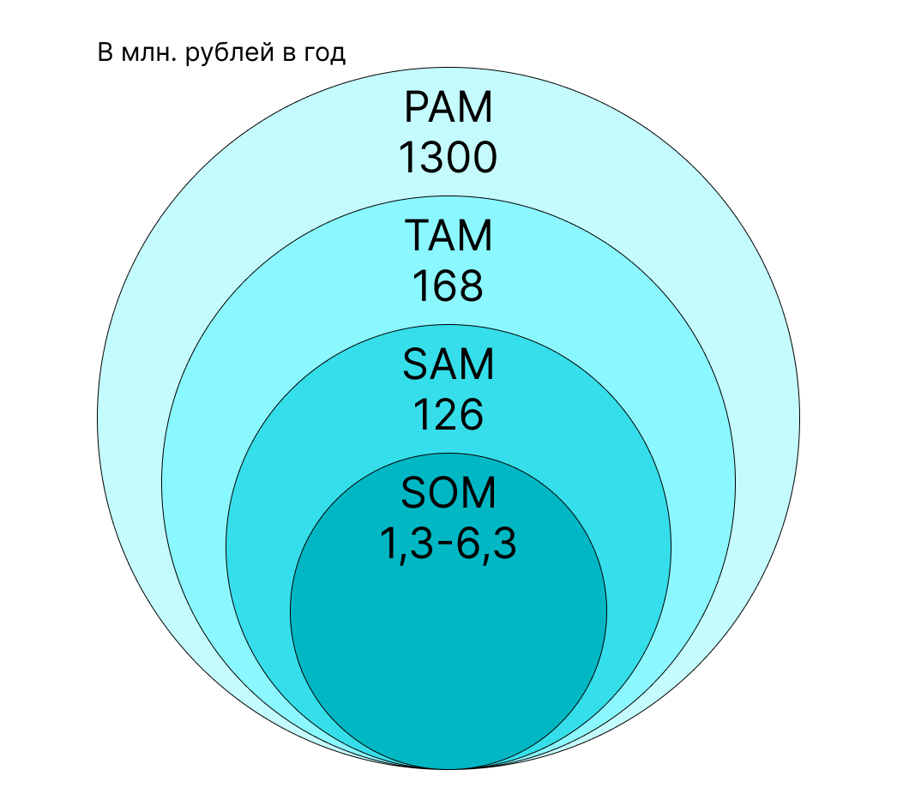
Рисунок 2.1-Модель PAM-TAM-SAM-SOM
  - Стратегический анализ рынка
По стартап-проекту «АУРА» был проведен PESTEL-анализ, результаты которого представлены ниже в таблице 2.1-PESTEL-анализ [4].
Таблица 2.1-PESTLE-анализ
Политические | Экономические | Социальные
- Законы о персональных данных  - Возможная блокировка Telegram в РФ  - Требования к рекламе и | - Уровень доходов ЦА  - Изменение налоговых ставок  - Колебание на рынке развлечений и HoReCa | - Рост спроса на удобство и комфорт  - Запросы на персонализацию предложений  - Желание экономии времени  - Популяризация Telegram
Технологические | Правовые | Экологические
- Развитие AI-технологий в рекомендациях  - Стабильность сервиса Telegram  - Технологии геолокации | - Законы о рекламе и использовании иностранных языков  - Требования пользовательского соглашения | - Интерес к эко-заведениям  - Поддержка экологических мероприятий различного рода
PESTEL-анализ показал, что внешняя среда для реализации стартап-проекта «АУРА» является благоприятной. Наиболее положительное влияние оказывают социальные и технологические факторы в силу того, что в настоящее время большое внимание уделяется развитие AI-технологий, а пользователи, в свою очередь, ценят персонализированный подход, время и комфорт. Данные тенденции напрямую соответствуют концепции стартап-проекта.
Экономические условия оказывают умеренное влияние на развитие проекта. Хоть и просматриваются колебания финансового состояния пользователей и нестабильность рынка развлечений, доступная стоимость тарифов и низкий уровень операционных затрат обеспечивают стабильность бизнес-модели проекта. Политические и правовые факторы требует соблюдение законов и требований по ведению деятельности в рамках проекта. В основном требуется соблюдение законов о рекламе и обработке персональных данных, но это не является барьером для функционирования сервиса.
Экологические тенденции формируют дополнительные возможности развития стартап-проекта, так как можно включить рекомендации природных и экологически ориентированных локаций.
Результат проведенного PESTEL-анализа подтверждает целесообразность запуска стартап-проекта «АУРА» и наличие устойчивого роста.
Далее по стартап-проекту был проведен подробный SWOT-анализ, его результаты представлены в таблице 2.2-SWOT-анализ, таблице 2.3-Стратегии, Приложении Б (оценка факторов) и Приложении В (ранжирование факторов) [5].
Таблица 2.2 -SWOT-анализ
Сильные стороны | Слабые стороны
- Простота доступа (не нужно искать бота на сайтах, так как бот доступен в Telegram)  - Персонализированные предложения по предпочтениям пользователя  - Низкие стартовые затраты  - Быстрая разработка и простое добавление обновлений | - Зависимость от Telegram (не все технические проблемы зависят от бота)  - Ограниченные возможности интерфейса  - Необходимость часто обновлять содержимое бота  - Низкая узнаваемость
Возможности | Угрозы
- Партнерство с различными заведениями города (кафе, бары, комнаты отдыха и прочее)  - Введение искусственного интеллекта в систему рекомендаций  - Создание отдельного приложения с расширенным функционалом  - Расширение на другие города | - Конкуренция с крупными сервисами-навигаторами  - Изменение политики/функционала Telegram  - Блокировка Telegram  - Переход пользователей в другие приложения
По стартап-проекту «АУРА» выявлены сильные, слабые стороны, возможности и угрозы, проведена оценка факторов с последующим ранжированием, в результате было составлено несколько стратегий.
Таблица 2.3-Стратегии
SO | ST
S4-O3 Быстрая разработка и простота обновлений позволит в перспективе создать отдельное приложение с расширенным функционалом на основе уже протестированной Telegram-версии продукта | S3-T1 Достаточно низкие издержки на поддержку продукта позволит сохранить конкурентоспособные цены и гибкую тарифную политику
WO | WT
W1-O3 Создание отдельного приложения позволит избавиться от зависимости к Telegram | W1-T3 Создать резервный шаблон бота, приложения или сайта, который позволит быстро перейти в другие приложения-мессенджеры или в отдельное приложение.
Формат Telegram-бота предполагает быструю разработку и достаточно простое добавление обновлений в содержимое бота, эта сильная сторона в сочетании с возможностью создания отдельного приложения позволяет в будущем перейти в приложение с расширенным функционалом на основе уже протестированного Telegram-бота. Данная стратегия поможет в будущем сделать собственный более удобный и быстрый интерфейс, который будет создаваться на основе уже известных предпочтений пользователей.
Создание Telegram-бота дает возможность максимально снизить стартовые затраты, так как не требует финансовых вложений на этапе его создания и запуска, также поддержка продукта и дальнейшее добавление контента в сервис не нуждается в больших затратах. Эта стильная сторона стартап-проекта позволяет на протяжение долгого времени сохранять гибкую тарифную политику, что, в свою очередь, помогает поддерживать уровень конкурентоспособности.
Одной из слабых сторон проекта является зависимость бота от приложения Telegram, то есть не все технические проблемы или сбои есть возможность решить, что может пагубно повлиять на мнение пользователей о сервисе. Создание отдельного приложения позволит избавиться от этой зависимости и поддерживаться стабильную работу приложения самостоятельно.
Также из-за зависимости сервиса от мессенджера есть возможность полной потери бота, так как прослеживается угроза блокировки Telegram. Для минимизации негативных последствий от возможной угрозы следует создать резервный шаблон бота, приложения или сайта, это поможет быстрее и без потери качества перейти на другую площадку, что даст возможность сохранить большую часть пользователей.
Далее была проведена оценка стартап-проекта по модели 5 конкурентных сил М. Портера, результаты представлены в таблице 2.4- Модель 5 конкурентных сил М. Портера [6].
Таблица 2.4-Модель 5 конкурентных сил М. Портера
 | Оценка наличия | Оценка негативного влияния | Возможности решения | Итоговый рейтинг
Имеющиеся конкуренты | 7 | 9 | 7 | 9
Угроза появления новых игроков | 5 | 7 | 6 | 6
Угроза появления товаров-заменителей | 3 | 4 | 2 | 5
Власть поставщиков | 7 | 3 | 9 | 1
Власть потребителей | 7 | 7 | 9 | 5
По модели 5 конкурентных сил М. Портера на рынке имеются конкуренты, но они отличаются функционалом и не учитывают потребности конкретного пользователя в полной мере, поэтому итоговый рейтинг имеющихся конкурентов составляет 9 баллов. Основной конкурентной угрозой являются мобильные путеводители (2Gis, ЯндексКарты и тп.) и Telegram каналы (Чайка напела, Морская капуста и др.), данные сервисы уже давно на рынке и широко распространены, потребителям привычно ими пользоваться. Для минимизации конкурентной угрозы в Telegram-бот необходимо вносить уникальные возможности, которые будут закрывать потребности пользователей и решать актуальные проблемы, такие как большое разнообразие информации и нехватка времени на ее анализ при выборе места для досуга.
Угроза появления новых игроков на рынке по итоговому рейтингу в таблице составляет 6 баллов. Появление новых игроков с аналогичной или схожей концепцией маловероятно, так как на рынке уже существуют сильные конкуренты, но если новые игроки все же появятся, то это может пагубно повилять на проект, так как их сложно контролировать и заранее анализировать. Новые участники рынка могут скопировать концепцию и предложить аналогичное решение. Важно защитить интеллектуальную собственность и регулярно улучшать качество предлагаемого продукта.
Возможность замещения продуктов по модели 5 сил Портера составляет 5 баллов в итоговом рейтинге. Продукт может быть замещен другими виртуальными ассистентами (GigaChat и тп), но подобного рода сервисы не сильно распространены и не всегда могут дать подходящий под запрос клиента ответ. Телеграм-бот должен постоянно обновляться, чтобы быстрее и точнее решать запрос пользователя.
Власть поставщиков по модели 5 сил Портера имеет оценку 1 балл в итоговом рейтинге. В данном стартап-проекте поставщиками можно считать владельцев заведений (например предоставление проекту специальных предложений) и источники данных, из которых будет формироваться база заведений в боте. Влияние поставщиков достаточно низкое, так как при отсутствии взаимодействия с ними можно с легкостью найти другие пути добавления обновлений в бота. Для заведений нужно предоставлять интересные и выгодные для них предложения, а с источниками данных происходит самостоятельная работа.
Власть покупателей в итоговом рейтинге по модели Портера имеет оценку 5. Пользователи рассчитывают на удобство интерфейса и высокое качество предложений. Важно собирать обратную связь у пользователей, чтобы оптимизировать бота и качественнее закрывать пожелания пользователей. Если не проводить качественную работу, то пользователи могут писать негативные отзывы и в итоге перестать пользоваться бо0том.
В результате анализа стартап-проекта "АУРА" по модели 5 конкурентных сил М. Портера было выявлено, что конкуренция на рынке умеренно высокая, где основную угрозу представляют приложения-навигаторы и телеграм-каналы, но данные конкуренты не в полной мере закрывают потребности пользователей. Телеграм-бот требует постоянного обновления и улучшения качества, чтобы минимизировать угрозу от новых игроков и товаров-заменителей. Влияние поставщиков минимально, а власть покупателей средняя, что делает особенно важной работу с пользовательским опытом и обратной связью.
Далее по стартап-проекту «АУРА» был проведен SNW-анализ, оценены различные стратегические позиции по шкале сильные, нейтральные и слабые. Результаты представлены в таблице 2.5- SNW-анализ [7].
Таблица 2.5- SNW-анализ
Наименование стратегической позиции | Качественная оценка позиции
Наименование стратегической позиции | S  сильная | N  нейтр | W  слабая
1 Стратегия организации | Х
2 Организационная структура |  | Х
3 Конкурентоспособность продукции | Х
4 Структура затрат (уровень себестоимости | Х
5 Информационная технология |  | Х
6 Инновации, как способность к реализации на рынке новых продуктов | Х
Продолжение таблицы 2.5
7 Уровень маркетинга |  | Х
8 Уровень менеджмента (способность обеспечить рыночный успех) | Х
9 Качество персонала (в целом) |  | Х
10 Репутация на рынке |  |  | Х
11 Репутация как работодателя |  |  | Х
12 Отношение к органам власти (в целом), в том числе: |  | Х
12.1 с федеральным правительством |  | Х
12.2 с правительством субъекта федерации |  | Х
12.3 с органами местного самоуправления |  | Х
12.4 с системой налогового контроля |  | Х
13 Инновации как исследования и разработки |  | Х
14 Степень вертикальной интегрированности |  |  | Х
15 Корпоративная культура |  | Х
Проведённый SNW-анализ показал, что стартап-проект «Аура» занимает сильную стратегическую позицию на начальном этапе развития. К ключевым сильным сторонам проекта относятся чётко сформированная стратегия, ориентированная на эмоциональную персонализацию пользовательского опыта, конкурентоспособность, низкая себестоимость, высокий уровень инновационности продукта, уровень менеджмента.
Нейтральные позиции, такие как организационная структура, информационные технологии, уровень маркетинга, качество персонала, взаимодействие с органами власти и корпоративная культура, обусловлены ранней стадией жизненного цикла стартапа и не оказывают существенного негативного влияния на его развитие. Данные аспекты могут быть усилены по мере роста проекта и расширения клиентской базы.
Слабой стороной проекта является репутация на рынке, репутация как работодателя, низкая степень вертикальной интегрированности, связанная с зависимостью от внешней платформы и партнёрских локаций. Однако при текущей модели бизнеса данная особенность не является критической и может быть нивелирована за счёт диверсификации каналов распространения и постепенного развития собственных цифровых решений. В целом результаты SNW-анализа подтверждают целесообразность реализации стартап-проекта «Аура» и его потенциал для устойчивого развития.
В ходе разработки стартап-проекта «АУРА» был проведен сравнительный анализ прямых и косвенных конкурентов, результаты представлены ниже в таблице 2.6-Сравнительный анализ прямых конкурентов и в таблице 2.7-Сравнительный анализ косвенных конкурентов [8].
Таблица 2.6-Сравнительный анализ прямых конкурентов
Критерий сравнения | Мобильные путеводители (2ГИС, Яндекс Карты и др.) | Telegram каналы (Чайка напела, Морская капуста и др.) | Путеводитель настроения «АУРА»
Продукт | Мобильное приложение с картой города | Сообщества/ каналы | Чат-бот
Целевая аудитория | Без ограничений | Школьники, студенты, молодые люди до 35 | Молодые люди 20-40
Описание | В приложении представлена карта местности. Есть базовые фильтры, например, образовательные учреждения, отдых и др. | Блогеры ведут Telegram-канал, в котором публикуют интересные места. | Чат-бот, который подстраивается под желания пользователя. Есть фильтры, под которые формируется список мест.
Стоимость, руб. | Бесплатно | Бесплатно, за подписку, лайк или комментарий | Пробное использование бесплатно, далее платная подписка.
Недостатки | Фильтры представлены базовые, полностью не подстраиваются. | Просто рекомендуют места или локации к посещению, без определенной структуры. | Слабая известность.  Наличие платных услуг.

Из таблицы прямых конкурентов видно, что основными являются навигаторы, такие как 2ГИС или Яндекс Карты, а также Telegram-каналы, например, Морская капуста или Чайка напела. Данные конкуренты уже давно на рынке, о них знают пользователи и пользуются их контентом, что представляет прямую угрозу для стартап-проекта "АУРА".
Навигаторы предоставляют сами карты с отметками различных мест проведения досуга, а также имеют базовый список фильтров, например, поесть, выпить, повеселиться и другие, но при этом не учитывают все пожелания пользователя, не учитывают сам формат, что и является недостатком данного конкурента.
Telegram-каналы, такие как Морская или Чайка напела, также являются прямыми конкурентами, так как имеют большую огласку, пользуются большим спросом у молодых людей и создают именно визуальный контент, то есть снимают видео-обзоры, что является их сильной стороной. Но главный недостаток заключается в том, что данные конкуренты описывают абсолютно все места проведения досуга, все заведения, поэтому пользователям довольно проблематично найти то, что подошло бы именно под их запрос.
В ходе анализа можно сделать вывод, что прямые конкуренты довольно сильные и стабильные, пользуются спросом на рынке, но также имеют и недостатки, которые учитывает и предоставляет стартап-проект "АУРА".
Таблица 2.7 - Сравнительный анализ косвенных конкурентов
Критерий сравнения | Характеристика конкурентов | Характеристика стартап-проекта «АУРА»
Косвенные конкуренты | Медиа порталы (vl.ru, nn vladivostok, Vladivostok 360) | Путеводитель настроения «АУРА»
Продукт | Веб-сайты с новостями | Чат-бот
Целевая аудитория | Без ограничений (но в основном взрослые люди 30+) | Молодые люди 20-40

Продолжение таблицы 2.7
Критерий сравнения | Характеристика конкурентов | Характеристика стартап-проекта «АУРА»
Описание | Новостной портал, в котором публикуют актуальные события и мероприятия | Чат-бот, который подстраивается под желания пользователя. Есть фильтры, под которые формируется список мест
Стоимость, руб. | Бесплатно | Пробное использование бесплатно, далее платная подписка
Недостатки | Отсутствуют фильтры, все события представлены вперемешку, что затрудняет поиск | Слабая известность.  Наличие платных услуг
К косвенным конкурентам в данном случае можно отнести такие сервисы, как сайт VL.ru, новостной Telegram-канал Vladivostok 360 и другие.
Эти сервисы являются достаточно многопрофильными, например на VL.ru можно посмотреть афишу различных мест, выбрать базу для отдыха и найти много других функций, в Telegram-каналах часто можно увидеть актуальные новости, рекламу различных мест или рекомендации от пользователей.
В данных медиапорталах пользователь может найти и выбрать место для проведения досуга, но при подборе может столкнуться с проблемой большого количества и разнообразия информации, стартап-проект "АУРА" в свою очередь направлен на более молодую аудиторию пользователей, у которых прослеживается тенденция экономии времени, а соответственно сильно упрощает поиск.

3 Организационный план

  - Организационно-правовая форма и организационная структура
В качестве организационно-правовой формы для стартап-проекта "АУРА" выбрана самозанятость. Данный выбор обусловлен спецификой проекта, стадией развития, масштабом деятельности. Стартап находится на ранней стадии развития проекта и характеризуется минимальными затратами, отсутствием потребности в персонале. Организационно-правовая форма самозанятости позволяет физическому лицу легально осуществлять предпринимательскую деятельность без регистрации юридического лица, что существенно снижает административную и налоговую нагрузку. А так как сам стартап-проект реализуется в формате Telegram-бота и основной доход будет с продажи цифровых услуг, форма самозанятости оптимальна в данном случае в силу того, что не требуется сложная материально-техническая база [9].
В рамках выбранной организационно-правовой формы применяется налоговый режим Налог на профессиональный доход. Ставка налога при таком режиме составляет 4% при работе с физическими лицами и 6% при работе с юридическими лицами. Самозанятый сам добавляет чеки на получение дохода в приложение "Мой налог" или в приложение банка, где открыт статус самозанятого, где налог рассчитывается автоматически, что исключает ведение бухгалтерской отчетности и подачи налоговой отчетности. Данный режим снижает финансовые издержки, что важно для стартап-проекта на начальном этапе развития и тестирования бизнес-модели, но, чтобы сохранить статус самозанятого, годовая выручка не должна превышать 2,4 млн. Также статус самозанятого позволяет получит налоговый вычет в размере 10 тыс. рублей и снизить налоговую ставку на доход, полученный от физического лица, до 3%, а от юридического лица - до 4% [10].
При дальнейшем развитии стартап-проекта “АУРА” можно было бы выбрать организационно-правовую форму Общество с ограниченной ответственностью (ООО). Этот выбор можно аргументировать тем, что ООО обеспечивают ограниченную ответственность участников по обязательствам проекта. Также это поможет минимизировать финансовые и репутационные риски учредителей проекта при работе с партнерами.
Также в дальнейшем предполагается, что проект ориентирован на привлечение инвестирования, партнерства и масштабирование. Общество с ограниченной ответственностью является наиболее привычной формой для банков и инвесторов, а также наиболее удобно организовывать распределение доходов между основателями.
Для Общества с ограниченной ответственностью в рамках оказания цифровых услуг целесообразно выбирать упрощенную систему налогообложения. При упрощенной системе лучше в таком случае выбрать “Доходы” 6%, так как проект “АУРА” не предполагает больших затрат, а основная модель дохода — это подписки, поэтому доля расходов относительно выручки невысокая.
Далее разберем список отраслевых кодов ОКВЭД. Эти коды в основном отражают разработку программного обеспечения проекта, предоставление информационных услуг. Виды деятельности по ОКВЭД представлены в таблице 3.1-Коды ОКВЭД [11].
Таблица 3.1-Коды ОКВЭД
Коды ОКВЭД | Описание кода
62.02 | Деятельность консультативная и работы в области компьютерных технологий
63.12 | Деятельность веб-порталов
63.91 | Деятельность информационных агентств
63.99 | Предоставление прочих информационных услуг, не включенных в другие группировки
Все эти коды показывают, какую именно деятельность осуществляет стартап-проект “АУРА”, это необходимо при регистрации организационно-правовой формы Общество с ограниченной ответственностью.
Следующим шагом опишем нормативно-правовую базу регулирования стартап-проекта “АУРА”. Деятельность проекта попадает под регулирование общих норм гражданского, информационного и налогового права.
Деятельность стартап-проекта «АУРА» основывается на Гражданском кодексе Российской Федерации, который регулирует договорные отношения, ответственность участников. Также регулируется Налоговым кодексом РФ, который устанавливает налоговый режим - в случае данного проекта упрощенная система налогообложения.
Деятельность регулируется и другими законами Российской Федерации, такими как:
- Федеральный закон РФ N152 «О персональных данных» — это необходимо при сборе и обработке персональных данных пользователей - имя, телефон, адрес электронной почты.
- Закон Российской Федерации «О защите прав потребителей», так будет осуществляться продажа цифровых услуг [12].
Также следовало бы использовать и юридическое сопровождение при заключении партнерских договоров и при подготовке пользовательских соглашений.
Для осуществления деятельности в форме самозанятости не требуются лицензии или разрешения. Основной перечень документов, необходимых для ведения деятельности — это регистрация в качестве плательщика налога на профессиональный доход, пользовательское соглашение для пользователей Telegram-бота, политика конфиденциальности и оферта на оказание цифровых услуг.
Организационная структура является гибкой и плоской. Данная структура соответствует цифровому формату оказания услуг и небольшому масштабу проекта. Команда проекта состоит из двух равноправных участников, поэтому иерархия в организационной структуре отсутствует, все решения принимаются коллегиально на основе договоренности и общего видения развития проекта.
Команда стартап-проекта состоит из двух участников, где обязанности распределяются поровну и охватывают разработку концепции продукта. Каждый участник вовлечен в работу стартап-проекта как в стратегические, так и в операционные процессы, что минимизирует риски, повышает устойчивость проекта. Все задачи согласовываются между участниками команды, но их выполнение может распределяться по мере возможностей, то есть один участник может заниматься технической частью определенной задачи, а второй теоретической или другими видами задач.
Далее в таблице 3.1.2 представлена матрица RACI, в которой распределены роли участников проекта [13].
Таблица 3.2-Матрица RACI
Основные процессы | Участник 1 | Участник 2
Формирование идеи и концепции стартап-проекта | R, A, C, I | R, A, C, I
Структурирование фильтров для наполнения бота | R | A, C
Подбор и группировка мест Владивостока (основное содержание бота) | A, C | R
Разработка нескольких пользовательских сценариев | R, A, C, I | R, A, C, I
Разработка минимально жизнеспособного продукта проекта (MVP) | R, A | C, I
Тестирование MVP и анализ результатов | C, I | R, A
Настройка Telegram-бота (наполнение контентом) | R, A, C, I | R, A, C, I
Запуск Telegram-бота | R, A, C, I | R, A, C, I
Маркетинг и продвижение проекта | R, A, C, I | R, A, C, I
Соблюдение правовых и налоговых норм | R, A, C, I | R, A, C, I
Из матрицы ответственности видно, что участники в равной степени вовлечены в разработку и реализацию проекта. Все задачи выполняются после совместного обсуждения и решения.
  - Бизнес-модель стартап-проекта
По стартап-проекту была составлена и подробно проработана бизнес-модель CANVAS, благодаря которой можно кратко, но подробно проанализировать будущий проект, модель представлена в Приложении Г [14].
Стартап-проект "Аура" реализовывается по модели B2C, то есть компания продает продукт напрямую потребителю. Данная модель предполагает, что будущий пользователь принимает решение о покупке быстро и эмоционально, без долгих решений, анализа и советов с кем-либо (помимо очень дорогих товаров). Продвижение в данной модели предполагается на достаточно широкую аудиторию, строится на эмоциях и выгодах для клиентов.
Проект предназначен для широкой аудитории пользователей. В основном это люди 20-40 лет с плотным графиком работы, сильной загруженностью и частым стрессом, у которых не остается времени и желания тратить большое количество времени на поиск места проведения свободного времени.
Целевая аудитория разделена на три сегмента потребителей:
- Молодые люди 20-30 лет, для которых очень ценны новые впечатления и воспоминания, они хотят чаще проводить свободное время вне дома, но часто не знают, куда сходить или не могут выбрать подходящее место.
- Молодые пары 23-35 лет, для которых важно проводить время вдвоем в комфортных, атмосферных местах, но найти подходящее место достаточно сложно, поэтому часто выбранные ими места не совпадают с ожиданиями.
- Взрослые люди 35-40 лет, которые предпочитают тихие и спокойные места, чтобы отвлечься от трудовых будней, у них чаще всего нет желания подбирать место для досуга из-за сильного переутомления.
Далее для более подробного определения целевой аудитории были составлены несколько портретов потенциальных пользователей, они представлены ниже в таблице 3.2.1.
Таблица 3.3-Портреты пользователей
Портрет 1
Профиль: молодые специалисты
 | Дмитрий, 27 лет  Образование: высшее  Занятость: полный рабочий день, логист  Доход: 100 000 рулей
Интересы | Ценности | Проблемы
Активный отдых, посещение новых заведений и баров, прогулки по городу, время в компании друзей, фотографии для социальных сетей | Впечатления, свобода, самовыражение, яркие эмоции | 1. Усталость от однотипных мест  2. Незнание, куда пойти после работы или в выходные  3. Нехватка времени для поиска идей для времяпровождения
Потребности | Критерии выбора товаров | Препятствия и возражения
Быстрый подбор красивых и необычных мест | 1. Простота  2. Скорость  3. Удобство  4. Неочевидные места  5. Атмосфера мест | Опасение получения рекомендаций обыденных, общеизвестных мест
Источники информации | 1. Telegram-каналы  2. Друзья  3. Отзывы  4. Социальные сети
Портрет 2
Профиль: молодые пары
 | Екатерина, 25 лет  Образование: высшее  Занятость: частичная занятость, SMM-менеджер  Доход: 60 000 рулей
Интересы | Ценности | Проблемы
Совместное времяпровождение, уютные и теплые места, красивые места для фотографий, гастрономия, свидания в нешумных местах | Впечатления, комфорт, эстетика | 1. Однообразие совместного досуга  2. Нехватка новых идей для свиданий

Продолжение таблицы 3.3
Потребности | Критерии выбора товаров | Препятствия и возражения
Быстрый поиск атмосферных мест, красивые и эстетичные локации с учетом времени года и настроения | 1. Скорость получения информации  2. Простота использования  3. Неоднообразные места  4. Уникальность локации  5. Романтичность  6. Удобство расположения | 1. Места, несоответствующие ожиданиям
Источники информации | 1. Telegram-каналы  2. Афиши  3. Друзья  4. Социальные сети
Портрет 3
Профиль: взрослые люди, опытные специалисты
 | Игорь, 34 года  Образование: высшее  Занятость: предприниматель, полная занятость, трудовая перегрузка  Доход: 200 000 рулей
Интересы | Ценности | Проблемы
Комфортные и тихие места, спокойные прогулки, эмоциональная разгрузка, природа | Баланс, тишина, восстановление энергии | 1. Сильное переутомление  2. Стресс  3. Нехватка времени на планирование отдыха
Потребности | Критерии выбора товаров | Препятствия и возражения
Быстрый и качественный поиск мест для восстановления энергии | 1. Тишина  2. Природа  3. Быстрый результат  4. Отвлечение от городского ритма жизни | 1. Недоверие к эмоциональным сервисам  2. Скепсис к рекомендациям из социальных сетей и ботов
Источники информации | 1. Telegram  2. Личные рекомендации
В итоге были составлены три портрета потенциальных потребителей
- Молодой специалист, высокий доход, активный образ жизни. Нуждается в быстром подборе интересных и уникальных мест для активного отдыха и встреч с друзьями. Боится однообразия и типичных предложений. Источник вдохновения — Telegram-каналы и мнения друзей.
- Молодая пара, средний доход, увлечена совместным временем и фотогеничными местами. Хочет получать свежие идеи для свиданий и совместных прогулок. Основные опасения связаны с отсутствием разнообразия и риска разочароваться в предложениях. Получает информацию из Telegram и отзывов друзей.
- Предприниматель, высокий уровень стресса и занятости. Желает восстановить энергию и отдохнуть в уединенных природных уголках. Важна быстрота подбора подходящего места. Недоверчиво относится к автоматизированным сервисам и социальным сетям. Чаще полагается на Telegram и личный опыт знакомых.
После определения основных сегментов потребителей, была выявлена стратегия охвата [15]. Существуют такие стратегии, как стратегия товарной специализации и стратегия дифференцированного маркетинга. Стратегия товарной специализации предполагает акцентирование внимания на ограниченном наборе продуктов, то есть для всех пользователей создается единый продукт. Стратегия дифференцированного маркетинга — это подход, при котором выделяется несколько целевых сегментов потребителей и для каждого создается отдельный продукт.
В данном случае для стартап-проекта "АУРА" подходит стратегия товарной специализации, так как бот генерирует рекомендации или выдает список мест, где можно провести свой досуг, а данный товар подходит любым целевым сегментам в рамках проекта. Но, с другой стороны, концепция проекта предполагает персонализированные рекомендации на основе эмоционального состояния пользователя, поэтому стратегия дифференцированного маркетинга также подходит.
Таким образом, стратегия охвата стартап-проекта "АУРА" - стратегия товарной специализации с элементами персонализированного предложения, данного вида стратегию иначе можно назвать гибридной.
Ключевые ценности. Ключевой ценностью стартап-проекта "АУРА" является персонализированный подбор мест и сценариев досуга на основе эмоционального состояния пользователя, а не шаблонных рекомендаций. Telegram-бот помогает быстро подобрать досуг и провести время максимально комфортно в данный момент без лишних усилий.
Ключевой проблемой, которую решает проект является то, что у людей нет желания тратить много времени на поиск мест досуга. В реалиях сильной занятости молодых людей, загруженности рабочими задачами и большого потока информации, не остается стремления искать какое-либо интересное или новое место для отдыха, поэтому чаще всего выбор подает на что-то привычное.
На данный момент на рынке "сборников" интересных мест Владивостока присутствуют в основном аккаунты блогеров в социальных сетях и приложения-навигаторы, которые не всегда помогают быстро решить проблему. У данных конкурентов есть большая база мест, обзоров и отзывов, но нет глобальной цели решить проблему долгого выбора. В этих сервисах можно найти новое и интересное место, но это скорее всего займет много времени, так как они не дают потребителю возможности быстро настроить фильтры на подходящую локацию.
Проект направлен на создание чат-бота в мессенджере Telegram, который за несколько минут сможет предлагать людям интересные места с учетом их предпочтений на тот момент времени. Наполнение бота предполагает перечень фильтров и мест. При выборе пользователем некоторой комбинации фильтров его желаний и состояния, он получает одно место, которое отвечает всем его запросом на тот момент времени, а при подключении подписки ему будет показано не одно место, а подборка, которая соответствует комбинации выбранных фильтров.
Такой функционал освобождает пользователей от надобности на различных площадках просматривать большое количество мест, которые чем-то в итоге не подходят и тратить на это много времени, бот позволяет потребителю в пределах до 5 минут (за исключением неполадок самого мессенджера или соединения с интернетом) выбрать место проведение досуга, удовлетворяющее его пожеланиям. Таким образом решается проблема, взятая за основу проекта.
Каналы сбыта. Стартап-проект реализовывается в формате чат-бота в приложении Telegram, пользователь имеет часть возможностей на бесплатной основе, а за подписку получает больше информации. Так, основным каналом сбыта является Telegram-бот. В дальнейшем можно рассмотреть дополнительные каналы, например через различных партнеров или отдельное приложение. О сервисе пользователь может узнать благодаря другим социальным сетям, рекламам и сотрудничествам с блогерами или заведениями.
Сейчас потенциальные клиенты получают нужную информацию из блогов в социальных сетях, новостных пабликов и приложений-навигаторов. В основном это бесплатные сервисы, которые пользователь может самостоятельно найти на просторах интернета или благодаря чьим-то рекомендациям.
Все каналы достаточно эффективны, но чат-бот имеет преимущество в простоте и скорости использования.
Далее на рисунке 3.1 представлена модель ценностного предложения [16].
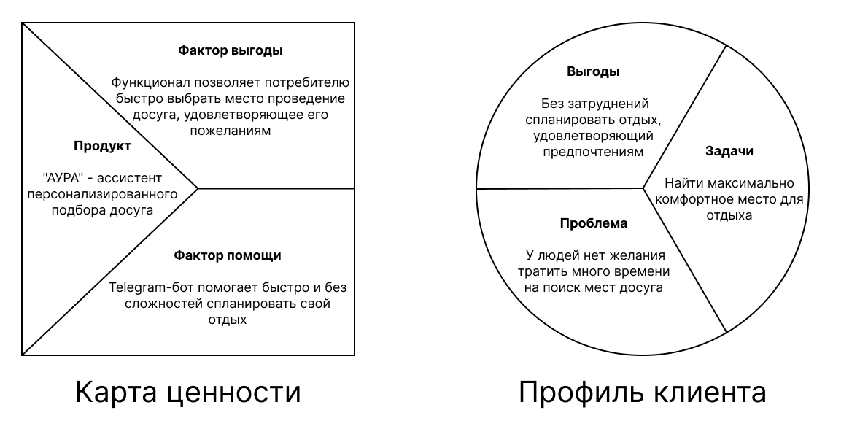
Рисунок 3.1-Модель ценностного предложения
Из модели ценностного предложения видно, что карта ценности полностью отвечает на запросы профиля клиента. Если у предполагаемой целевой аудитории есть проблема нежелания траты большого количества времени на поиск досуга, то карта ценности продукта решает данную проблему посредством быстрого поиска мест проведения досуга, которые полностью удовлетворяют потребностям пользователя. В настоящее время люди большое внимание уделяют карьере и повседневным задачам, из-за чего забывают про отдых, свое моральное состояние, поэтому Telegram-бот "АУРА" создан помогать будущим пользователям в решении данной проблемы. Бот анализирует настроение, моральное состояние и на их основе подбирает такой досуг, который будет удовлетворять потребностям.
Взаимоотношения с клиентами. Формирование клиентской базы осуществляется посредством привлечения через цифровые каналы, которые наиболее привычны и удобны для целевой аудитории. В целевую аудиторию входят люди возрастом 25-35 лет. Основным каналом привлечения выступает Telegram, который на данный момент является очень популярным сервисом, имеющим низкий порог входа и не требующим скачивания отдельного приложения. Пользователи попадают в Telegram-бот через тематические Telegram-каналы, по рекомендациям друзей или через социальные сети.
Основным фактором первичного привлечения пользователя является бесплатный пробный тариф, позволяющий ознакомиться с функционалом бота, ощутить ценность персонализированных рекомендаций, поэтому уже на этапе первого взаимодействия у пользователя создается позитивный пользовательский опыт и интерес к дальнейшему использованию.
Изначальная концепция проекта предполагает "полное понимание" клиента. Так как бот будет настраивать подборку мест исходя из предпочтений клиента. Важным условием считается: сбор обратной связи, отзывов и пожеланий потребителей с целью большего удовлетворения их запросов.
Удержание пользователя обеспечивается за счет быстрого решения проблемы, то есть за несколько минут в бесплатной версии бота можно получить предложение места для проведения досуга. Telegram-бот "АУРА" выстраивает диалоговую модель общения, при которой пользователь получает не только статичную информацию, а взаимодействует с системой, которая помогает выбрать фильтры, подходящие под эмоциональное состояние. Данная модель повышает вовлеченность людей, так как создает эффект живого общения.
Дополнительным инструментом удержания являются персонализированные рекомендации мест проведения досуга. За счет этого пользователь начинает воспринимать бота как "понимающий" его инструмент, что снижает вероятность отказа от использования.
Платный тариф также играет определенную роль удержания пользователя, так как с его приобретением становится доступен расширенный функционал бота, что формирует ценность регулярного использования и снижает отток платящих клиентов.
Рост клиентской базы осуществляется за счет конверсии пользователей с бесплатной пробной подписки на платные, а также не стоит забывать о рекомендациях самих клиентов своим друзьям и знакомым. Пользователи, получившие позитивный опыт, делятся сервисом, что характерно для эмоциональных и досуговых продуктов.
Также увеличение клиентской базы достигается путем расширения функционала Telegram-бота, внедрения новых эмоциональных сценариев, локаций и дополнительных услуг.
Взаимоотношения с клиентами напрямую связаны с ключевыми факторами бизнес-модели проекта. Они поддерживают ценностное предложение, основанное на персонализированном подходе, обеспечивают стабильные потоки доходов за счет подписочной модели и тесно интегрированы с каналами распространения.
Взаимоотношения с пользователями в рамках проекта "АУРА" являются низкозатратными. Основные расходы связаны с разработкой и поддержкой Telegram-бота.
Потоки доходов. Клиенты готовы платить за скорость получения нужной и подходящей информации. В современном мире большой поток информации с различных источников часто мешает быстро найти и решить запрос клиента. Формат телеграм-бота избавит клиентов от ввода вопросов и поиска информации, так как взаимодействие происходит с помощью выбора различных фильтров, которые предлагает бот.
Также потенциальные клиенты готовы платить за персональный подход. Сейчас на рынке присутствуют игроки, которые могут предложить пользователю определенную подборку мест для проведения досуга, но чаще всего это более общая информация по одной тематике или с небольшим количеством фильтров
Сейчас потенциальные клиенты не платят за предоставляемую информацию из новостных порталов или от блогеров. Весь предоставляемый контент от конкурентов в основном является бесплатным, но их продукт должным образом не удовлетворяет потребностям клиента, то есть не учитывает эмоциональное состояние конкретного пользователя, не предлагает досуг, который будет интересен и по душе конкретному человеку, а просто дает рекомендации об актуальных событиях.
Модель доходов стартап-проекта "АУРА" предполагает, что изначально пользователь знакомится с ботом, то есть использует пробную бесплатную подписку. После изучения функционала он может получать расширенный доступ к боту, то есть увеличенный и подробный список фильтров, большее количество идей проведения досуга. Данный расширенный доступ предполагает приобретение платной подписки за 170 рублей в месяц, который открывает больше возможностей по функционалу. после получения положительного пользовательского опыта предполагается, что пользователь захочет продлить подписку и пользоваться ботом не один месяц.
Для стартап-проекта "АУРА" применима комбинированная ценовая политика. Основное ценообразование — это плата за персонализированный подбор досуга и эмоциональный комфорт. Также используется пробная бесплатная подписка, при которой пользователь ознакамливается с ботом, изучает функционал. На этапе выхода на рынок применяется проникающее ценообразование, позволяющее снизить барьер входа и быстро сформировать пользовательскую базу.
Ключевые ресурсы. Стартап-проект "АУРА" создан на основе приложения Telegram, его реализация не предполагает значительных инвестиций, поскольку сам мессенджер позволяет создавать, настраивать и поддерживать функционирование бота бесплатно.
Основным ресурсом для создания проекта является время. Подготовка
качественного наполнения сервиса занимает значительную долю усилий.
Необходимо собрать большой объем информации для составления
перечня фильтров и базы контента (локации, места и прочее), провести полный анализ всего собранного материала и интегрировать его в работу
Telegram-бота. Контент формируется таким образом, чтобы каждый пользователь мог получать персонализированные рекомендации исходя из тех предпочтений, которые он задаёт в процессе взаимодействия с сервисом. Например, выбрав определённые фильтры (размер компании, настроение и тому подобное), клиент получает оптимальное предложение, идеально подходящее под его запросы.
Как упоминалось ранее, проект реализуется в формате бота в Telegram,
что означает отсутствие необходимости инвестирования в создание отдельного сайта или приложения. При этом важна ответственность за качество предоставляемого контента и удобство наполнения, поэтому здесь также требуется значительное вложение времени, чтобы обеспечить четкую структуру содержания бота.
Несмотря на отсутствие вложений при создании сервиса, далее потребуется привлечение ресурсов для продвижения проекта среди потенциальных пользователей, чтобы качественно выстроить взаимодействие с ними. Эти ресурсы включают финансовые вложения в рекламу, рекомендации о сервисе в социальных сетях и на других платформах.
Крайне важно, особенно на первоначальных этапах работы сервиса, наладить эффективную обратную связь с пользователями. Нужно следить за отзывами, выявлять и исправлять какие-либо недочеты в ходе работы бота. Эти задачи также требуют больших временных ресурсов, но при этом, чем быстрее будут устранены выявленные проблемы или доработаны какие-либо моменты, тем сильнее повысится лояльность пользователей.
Таким образом, хоть финансовые затраты на реализацию проекта минимальны благодаря бесплатному созданию бота в Telegram, основное внимание должно уделяться качественной подготовке контента и налаживанию коммуникации с потенциальными пользователями. Эти временные вложения станут залогом устойчивого роста и востребованности проекта на рынке.
Ключевыми действиями по реализации стартап-проекта "АУРА" являются сбор, аналитика, сортировка перечня различных мест, которые предоставляет бот.
Также ключевыми действиями являются разработка и поддержание рекомендаций, формирование и регулярное обновление контента, что необходимо для удержания пользователей. У людей должен появиться интерес к посещению или изучению новых мест, должны появиться силы на комфортный отдых, в чем помогает продукт проекта.
Для формирования каналов сбыта ключевыми действиями являются настройка и поддержание Telegram-бота как основного канала распространения, а также проведение рекламных и партнерских активностей таких как, сотрудничество с блогерами, распространение продукта в социальных сетях.
Для поддержания пользовательских взаимоотношений необходимо собирать и анализировать обратную связь от клиентов, обеспечить пользовательскую поддержку, а также разработать механизмы удержания аудитории, например, регулярно обновлять контент, расширять список фильтров, все больше адаптировать бот под запросы конкретного пользователя.
Ключевыми партнерами проекта «АУРА» являются владельцы и представители локального бизнеса Владивостока:
      - Заведения общественного питания (рестораны, кафе и тп.)
      - Культурные объекты (театры, музеи и прочее)
      - Развлекательные заведения (кинотеатры, боулинги)
      - Природные локации
Такие потенциальные партнеры дают хорошую возможности для повышения узнаваемости проекта, а также повышения среднего чека в зависимости от каких-либо мероприятий.
Ключевыми поставщиками являются локальные заведения и площадки, которые предоставляют информацию о свои услугах, а также в качестве поставщиков могут выступать цифровые сервисы, поддерживающие работу платформу Telegram, например, облачные сервисы или инструменты аналитики.
От партнеров проект получает непосредственно актуальную информацию о локациях, событиях или визуальные материалы, такие как фотографии или видео. А от цифровых партнеров проект получит технологическую поддержку, платежные решения и каналы распространения.
Партнеры обеспечивают предоставление и обновление информации об актуальных событиях, локациях, которые используются в рекомендациях Telegram-бота, а также могут оказывать поддержку маркетинговых активностей, например, скидки, специальные предложения. В свою очередь, технические партнеры обеспечивают стабильную работу бота, хранение данных.
Структура расходов. Стартап-проекта "АУРА" реализуется в формате Telegram-бота, соответственно, как писалось ранее, его разработка и функционирование не требует финансовых вложений.
Наполнение телеграм бота также не требует вложений, так как формируется участниками проекта.
Основная часть расходов в проекте приходится на продвижение продукта. Формат Telegram-бота не предполагает возможность случайно попадаться пользователям в ленте, как, например в других сервисах, поэтому его развитие и распространение невозможно без вложений в продвижение. В качестве продвижения будут выступать реклама в Telegram-каналах, реклама у блогеров в других социальных сетях и рекламные посты в других сервисах. Сумма затрат на продвижение зависит от выбранного вида рекламы, площадки, способа публикации и количества рекламных интеграций, соответственно каждый месяц итоговая сумма затрат будет различаться.
  - Производственный план
Производственный план стартап-проекта «АУРА» направлен на обоснование структуры затрат, затраченных на создание продукта, а также на расчет себестоимости услуг и оценку издержек на планируемый объем сбыта. Но в отличие от традиционных производственных проектов, стартап-проект не предполагает выпуска материальной продукции, что определяет специфику производственного процесса [17].
Производственный процесс в рамках стартап-проекта «АУРА» представляет собой совокупность технологических, организационных и информационных процедур, направленные на функционирование Telegram-бота. Данный процесс включает в себя разработку и поддержку логики бота, предоставление рекомендаций, обработку пользовательского запроса, формирование и обновление базы локаций. Производственный цикл является автоматизированным, непрерывным и не требует материальных ресурсов.
Планируемый объем сбыта зависит от количества платящих пользователей. При этом издержки проекта не увеличиваются пропорционально объему продаж, что характерно для цифровых сервисов и обеспечивает высокую масштабируемость проекта. Основные затраты возникают на этапе запуска и сопровождения сервиса, а не при каждой отдельной продаже. Так как при реализации проекта рассматриваются три сценария исхода событий, то и планируемый объем сбыта также расписан по трем сценариям в таблице 3.4
Таблица 3.4-Сценарии объема сбыта
Показатель | Сценарий 1 (оптимистичный) | Сценарий 2 (базовый) | Сценарий 3 (пессимистичный)
Выручка, руб./год | 2 242 130 | 909 704 | 447 355
Количество подписок, чел./мес | 1 099 | 445 | 219
Данная таблица отражает, на какой примерный объем продаж ориентирован стартап-проект «АУРА». Количество платящих пользователей в месяц на начальных этапах реализации свидетельствует о реалистичности стартап-проекта.
Далее проанализируем переменные и постоянные затраты. Переменные затраты на одну подписку составляют 0 рублей. Переменные затраты на производство и реализацию продукции в рамках бизнес-модели отсутствуют. Это обусловлено цифровым характером продукта, высокой степенью автоматизации процессов и отсутствием необходимости использования материальных ресурсов.
Далее рассмотрим постоянные затраты, которые не зависят от количества проданных подписок. Постоянные затраты описаны в таблице 3.5
Таблица 3.5-Постоянные затраты
Показатель | Сценарий 1 (оптимистичный) | Сценарий 2 (базовый) | Сценарий 3 (пессимистичный)
Реклама в социальных сетях, руб./год | 5000 | 5000 | 5000
Реклама в Telegram-каналах, руб./год | 40000 | 45000 | 45000
Реклама у блогеров, руб./год | 70500 | 47500 | 70500
Итог | 115500 | 97500 | 120500
Как видно из таблицы, постоянные затраты у стартап-проекта «АУРА» присутствуют – это маркетинг. Так как в рамках реализации рассматриваются три варианта исхода событий, то и переменные затраты также варьируются.
Вследствие чего себестоимость всех услуг будет равна итогу переменных затрат по трем сценариям из-за отсутствия переменных затрат.
Себестоимость одной подписки описана в таблице 3.6
Таблица 3.6-Себестоимость
Показатель | Сценарий 1 (оптимистичный) | Сценарий 2 (базовый) | Сценарий 3 (пессимистичный)
Постоянные затраты | 115 500 | 97 500 | 120 500
Количество подписок, год | 13 189 | 5 351 | 2 631
Себестоимость 1 подписки, руб. | 9 | 18 | 46
Из таблицы видно, что самая маленькая себестоимость при оптимистичном сценарии, что является логичным, но и при базовом сценарии, который является ориентиром при реализации проекта, себестоимость также не является большой.
Для проведения анализа необходимо сравнить себестоимость и цену реализации услуги, указанные в таблице 3.7
Таблица 3.7-Сравнение себестоимости и цены реализации услуги
Показатель | Сценарий 1 (оптимистичный) | Сценарий 2 (базовый) | Сценарий 3 (пессимистичный)
Цена подписки, руб. | 170 | 170 | 170
Себестоимость, руб. | 9 | 18 | 46
Валовая прибыль, руб. | 161 | 152 | 124
Валовая маржа, % | 94,7% | 89,4% | 72,9%
Из таблицы видно, что даже при пессимистичном сценарии валовая маржа достаточно высокая, что свидетельствует об эффективном управлении себестоимостью, что позволяет оставлять больше средств для покрытия операционных расходов.
Далее рассмотрим смету текущих затрат на реализацию продукта стартап-проекта «АУРА», описанные в таблице 3.8
Таблица 3.8-Текущие затраты
Статья затрат | Сценарий 1 (оптимистичный) | Сценарий 2 (базовый) | Сценарий 3 (пессимистичный)
Маркетинг, руб./год | 115 500 | 97 500 | 120 500
Налог на профессиональный доход (4%), руб./год | 85 065 | 32 488 | 13 074
Итог, руб./год | 200 565 | 129 988 | 133 574
Смета текущих затрат на реализацию продукции стартап-проекта «АУРА» показывает, что структура расходов является рациональной на начальном этапе разработки. Все затраты направлены исключительно на обеспечение функционирования Telegram-бота и привлечение пользователей, при этом отсутствуют избыточные или неэффективные статьи расходов.
Производственный план стартап-проекта «АУРА» показывает, что при планируемом объеме продаж (подписок на бот) по рассматриваемым трем сценариям себестоимость остается небольшой при цене реализации в 170 рублей. Высокая автоматизация, отсутствие материальных расходов и минимальные постоянные расходы обеспечивают высокую валовую маржинальность, что создает устойчивую основу для масштабирования проекта без существенного роста издержек.
Минимальный жизнеспособный продукт (MVP) "АУРА" представляет собой Telegram-бот с базовой логикой подбора локаций и мест проведения досуга на основе эмоционального состояния пользователя.
В рамка проведенного анализа MVP по модели Кано были выявлены следующие функции минимального жизнеспособного продукта [18]. К обязательным функциям продукта проекта (Must-have) относится следующее:
1) фильтры выбора эмоционального состояния пользователя;
2) подбор локаций и сценариев проведения досуга в городе Владивосток;
3) удобный и понятный интерфейс бота;
4) корректирующие работы Telegram-бота (исправление технических ошибок)
Данные функции являются фундаментом для работы Telegram-бота, именно они определяют его сущность и ключевую миссию.
К ожидаемым функциям минимального жизнеспособного продукта можно отнести следующее:
1) расширенный список фильтров (один/с друзьями, формат отдыха и др);
2) персонализированные рекомендации на основе эмоционального состояния пользователя;
3) регулярное обновление базы локаций для проведения досуга.
К восхищающим (Delighters) функциям MVP относится:
1) подбор нестандартных, "секретных" мест;
2) анализ эмоционального состояния пользователя.
К нейтральным функциям (Indifferent Needs) можно отнести:
1) визуальные элементы бота (фотографии мест):
2) предоставление ссылок, плавно переводящих на другое приложение (ссылки на 2ГИС).
К обратным функциям минимального жизнеспособного продукта относятся:
1) избыточные уведомления от бота о новых обновлениях или информации для пользователей.
Проведенный анализ стартап-проекта "АУРА" по модели Кано позволяет сделать вывод о сбалансированности функционального наполнения Telegram-бота. Из анализа видно, что все функции направлены на удовлетворение главных потребностей пользователя. Обязательные функции формируют основу пользовательского опыта и являются важными для выхода продукта на рынок. Ожидаемые функции влияют на удовлетворенность пользователей и воспринимаемое качество сервиса. Восхищающие функции являются основой эмоциональной дифференциации проекта "АУРА" на рынке. Наличие таких функций значительно увеличивает ценность самого продукта, хоть их отсутствие не вызовет негативных эмоций у пользователя. Нейтральные функции не оказывают особого внимания на удовлетворенность пользователей и не входят в приоритеты развития MVP. А вот обратные функции могут вызвать раздражение и негативное впечатление о сервисе, то есть избыточные уведомления могут противоречить главной концепции стартап-проекта "АУРА" - эмоциональный комфорт. Таким образом, применение модели Кано позволяет оптимизировать наполненность MVP. На рисунке 3.2 представлена линия пользователя в Telegram-боте.
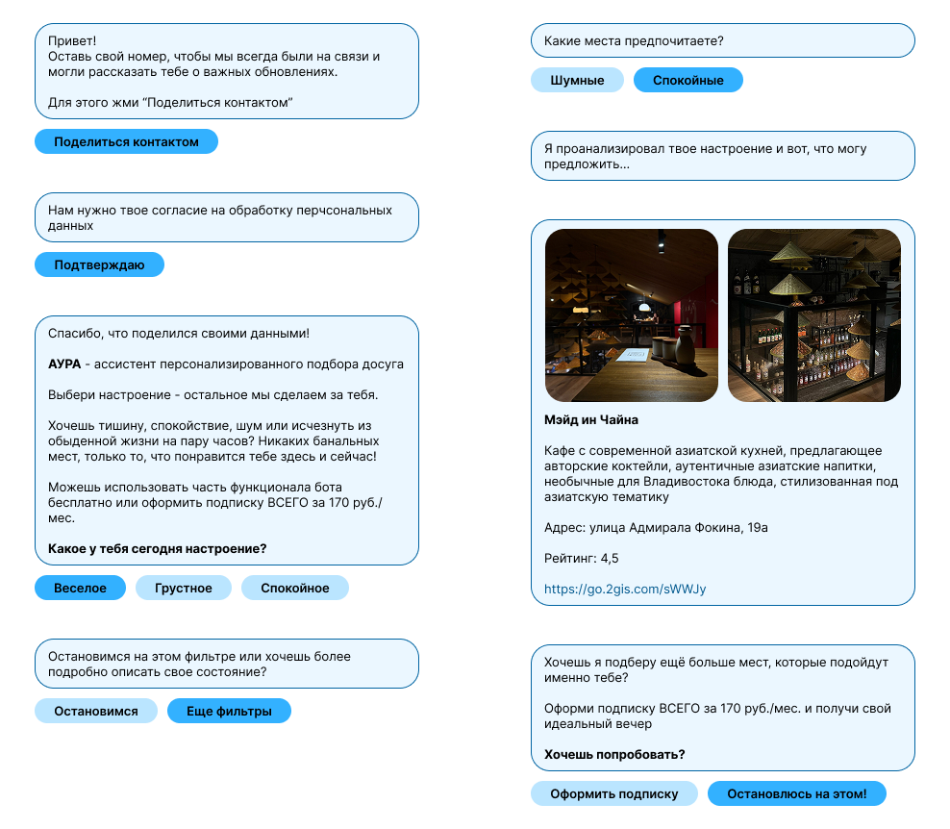
Рисунок 3.2-Линия пользователя
  - Маркетинговый план
Маркетинговый план стартап-проекта "АУРА" направлен на формирование устойчивого спроса на предлагаемый цифровой продукт персонализированного подбора досуга на основе эмоционального состояния пользователя. Также маркетинговый план предусматривает поэтапное привлечение, удержание и монетизацию целевой аудитории [19].
Товарным рынком стартап-проекта "АУРА" является локальный рынок цифровых сервисов города Владивосток. А целевой аудиторией проекта являются люди 20-40 лет, которые заинтересованы в комфорте, ведут активный образ жизни или, наоборот, устали от городского ритма жизни.
Для стартап-проекта "АУРА" выбрана стратегия дифференцированного охвата рынка, так как продукт ориентирован на несколько целевых сегментов, которые отличаются мотивацией, целью использования продукта и стилем жизни. Выбор сегментированной стратегии охвата рынка позволяет повысить релевантность рекомендаций бота, увеличить конверсию за счет персонализации, а также снизить стоимость привлечения клиента. Вследствие чего, продукт стартап-проекта "АУРА" масштабируется внутри каждого сегмента за счет универсальной логики фильтров и персонализированного подхода к каждому пользователю.
Далее разберем стратегию позиционирования. Стратегия позиционирования — это один из инструментов маркетингового планирования, при котором создается уникальный и привлекательный образ бренда в сознании целевой аудитории, а это напрямую влияет на конкурентоспособность продукта. В случае стартап-проекта "АУРА" стратегия позиционирования заключается в создании Telegram-бота, который является персонализированным помощником по выбору досуга, основываясь на эмоциональном состоянии пользователя. То есть это сервис умных рекомендаций, который быстро подбирает места под настроение, формат отдыха, в отличие от карт или обзоров в Telegram-каналах — это является формулой стратегии позиционирования стартап-проекта "АУРА". В таблице 3.9 указаны ключевые элементы позиционирования.
Таблица 3.9-Позиционирование
Элементы позиционирования | Содержание
Ключевая ценность | Экономия времени, персонализированный подход
Канал взаимодействия | Telegram-бот
Эмоциональный акцент | Комфорт, отсутствие информационной нагрузки, ответ под заданный запрос
Рациональность | Быстрота ответа, удобство
В данной таблице отражены основные элементы позиционирования, которые делают продукт стартап-проекта "АУРА" более привлекательным на фоне существующих конкурентов.
Далее рассмотрим маркетинговую стратегию, которая предполагает перспективный подход к планированию с фундаментальной целью достижения конкурентного преимущества. Маркетинговая стратегия строится на принципах digital-first, минимальных затрат, тестирования гипотез и масштабирования действующих каналов.
Для стартап-проекта "АУРА" используются следующие маркетинговые инструменты по привлечению и продвижению трафика, указанные в таблице 3.10
Таблица 3.10-Маркетинговые инструменты
Инструмент | Цель инструмента | Описание
Реклама в Telegram | Привлечения трафика | Реклама в городских каналах
Социальные сети | Охват и привлечение целевой аудитории с других сервисов | Реклама в социальных сетях, короткая подборка мест
Рекомендации | Рост органики | Репосты
Нативные публикации | Формирование доверия | Посты коротких рекомендаций мест проведения досуга
Маркетинговые инструменты, указанные в данной таблице, помогают продукту стартап-проекта "АУРА" охватить и привлечь как можно больше целевой аудитории. Данные инструменты в современном мире, а особенно на рынке цифровых продуктов, являются актуальными и самыми действенными.
Далее в таблице 3.11 представлен маркетинговый план стартап-проекта "АУРА", где описаны этапы, сроки реализации и описание каждого из этапов.

Таблица 3.11-Маркетинговый план
Этап | Срок реализации, мес. | Описание
Запуск MVP | 1 месяц | Создание минимально жизнеспособного продукта проекта, подбор предлагаемых мест, тестовые публикации
Привлечение аудитории | 4-5 месяцев | Публикация рекламы в социальных сетях и Telegram-каналах
Оптимизация | 3-4 месяца | Доработка сценариев, редактирование маркетинговых воронок и воронок продаж
Масштабирование | 6-7 месяцев | Увеличение бюджета на рекламу, привлечение блогеров, работа с партнерами
Данный маркетинговый план показывает поэтапную реализацию стартап-проекта "АУРА", а именно запуск продукта и его продвижение. Каждый этап имеет свой срок реализации, который может варьироваться в зависимости от достигнутых результатов, а соответственно переход из одного этапа в другой может быть быстрее.
Маркетинговый бюджет стартап-проекта "АУРА" формируется с учетом ранней стадии развития проекта, а именно ограниченности финансовых ресурсов и ориентации на цифровые каналы продвижения. На начальном этапе рациональней использовать инструменты продвижения с низкой стоимостью, но при этом с хорошей отдачей и с хорошим охватом пользователей.
Маркетинговый бюджет стартап-проекта "АУРА" основывается на принципах минимизации фиксированных затрат, фокус на именно тестировании гипотез, а не на масштабировании, а также необходима прямая связь планируемых затрат с показателями эффективности, такими как САС, конверсия. Ниже в таблице 3.4.4 указан маркетинговый бюджет стартап-проекта "АУРА".

Таблица 3.12-Маркетинговый бюджет в месяц
Статья расходов | Описание | Стоимость, руб.
Реклама в Telegram-каналах | Размещение публикаций и нативной рекламы в Telegram-каналах Владивостока | 5 000
Тестовые посевы | Тестовые размещения рекламы в социальных сетях (VK) | 1 000
Реклама у блогеров | Покупка рекламы у блогеров или размещение постов в пабликах | 20000
Партнерские отношения | Заключение договоров с партнерами | 0
Данная таблица отражает маркетинговый бюджет для стартап-проекта "АУРА". На начальном этапе рациональней будет размещать рекламу на известной всем платформе Telegram, откуда гораздо проще будет перейти непосредственно в Telegram-бот. Также стоит привлекать сторонние социальные сети, такие как VK для того, чтобы проверить гипотезу привлечения более обширного клиентов. Итоговой суммой маркетингового бюджета в месяц по проекту будет 26 000 рублей.
Далее после проверки основных гипотез по продвижению продукта проекта и достижению поставленных результатов бюджет может быть увеличен за счет реинвестирования доходов, расширения каналов продвижения, а также рассматривать партнерские отношения.
Минимальный маркетинговый бюджет способствует тестированию продукта, привлечению новых пользователей, а также оценке маркетинговых стратегий без существенных финансовых рисков. Такой подход способствует логике стартап-проекта "АУРА", а также создает почву для дальнейшего масштабирования.
Оценка эффективности маркетинга стартап-проекта осуществляется посредством анализа качественных и количественных показателей, которые отражают результативность охвата целевого рынка и привлечения целевой аудитории.
Основными целями проведения маркетинговой деятельности являются следующие аспекты:
1) определение результативности используемых каналов продвижения;
2) выявления наиболее эффективных маркетинговых инструментов привлечения пользователей;
3) обеспечение устойчивого роста пользовательской базы;
4) подтверждение финансовой целесообразности масштабирования маркетинговой стратегии.
Для оценки маркетинговой эффективности также используется система KPI - числовые показатели деятельности, помогающие измерить степень достижения поставленных целей.
В стартап-проекте "АУРА" используется многоэтапная маркетинговая воронка для привлечения пользователей, а также способствующая отслеживанию их пути от входа в Telegram-бот до последующего пользования. В таблице 3.13 рассмотрены основные этапы маркетинговой воронки стартап-проекта "АУРА".
Таблица 3.13-Маркетинговая воронка
Этап | Описание | Количество Пользователей | Конверсия
Охват (Awareness) | На данном этапе оценивается эффективность каналов продвижения, а именно количество просмотров рекламы, где упоминается Telegram-бот | 1000 | 100%
Переход пользователей в Telegram-бот (Interest) | Этап показывает, сколько пользователей перешли с рекламы в Telegram-бот | 250 | 25%
Активация и вовлеченность (Engagement) | Данный этап оценивает вовлеченность и активность пользователей в продукте | 47 | 19%

Продолжение таблицы 3.13
Этап | Описание | Количество Пользователей | Конверсия
Монетизация (Conversion) | Данный этап показывает конверсию - долю вовлеченных пользователей, готовых платить за продукт | 19 | 40%
Данная таблица описывает маркетинговую воронку - модель пути клиента от знакомства с продуктом до совершения целевого действия, в случае стартап-проекта "АУРА" - переход на платный тариф. Из таблицы видна конверсия на каждом этапе вовлечения пользователя, в следствие чего можно просчитать итоговую конверсию - для стартап-проекта конверсия будет составлять 19/1000*100% = 1,9%. Такая конверсия в рамках проекта является допустимой и реалистичной в условиях ранней стадии развития проекта. Также учитывая специфику продукта и каналы продвижения через социальные сети и Telegram-боты, то конверсия, как правило, составляет 1-3%, поэтому показатель 1,9% отлично входит в данный диапазон. На рисунке 3.3 представлена маркетинговая воронка стартап-проекта «АУРА».
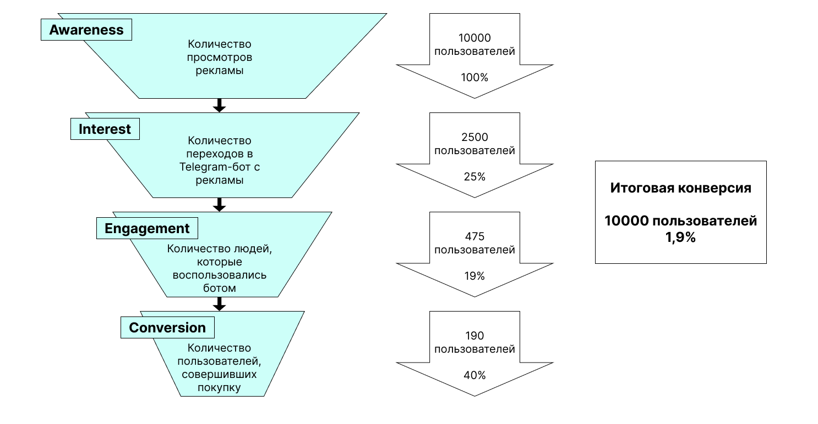
Рисунок 3.3-Маркетинговая воронка
На рисунке 3.3 наглядно показан переход из одного этапа в другой в маркетинговой воронке с конверсией пользователей. Итоговая конверсия стартап-проекта "АУРА" составит 1,9%.
Вследствие чего, маркетинговая деятельность стартап-проекта "АУРА" является достаточно экономичной, но при этом обоснованной на ранних стадиях развития. Такой постепенный подход продвижения продукта на рынок демонстрирует положительные условия для дальнейшего масштабирования проекта. На данном этапе маркетинговая деятельность направлена на тестирование гипотез о привлечении трафика, что является рациональным для подобного вида цифровых продуктов, а после тестовых посевов можно заключать партнерские отношения и расширять каналы продвижения.
  - Финансовый план
Финансовый план проекта - документ, содержащий в себе сведения о доходах, расходах, денежных потоках проекта за определенный период. Финансовый план является важной частью проекта, так как наглядно показывает, с каких именно действий выходит наибольшая выручка, а какие операции влекут за собой большие расходы. Финансовая модель стартап-проекта "АУРА" основана на подписной модели монетизации, минимальных постоянных затратах и росте пользовательской базы [20].
Для детальной проработки финансового плана рассчитывается стоимость привлечения клиента (CAC), пожизненная ценность клиента (LTV). Финансовый план стартап-проекта «АУРА» рассчитывается по показателям реально достижимого рынка (SOM), а именно по трем возможным сценариям – оптимистичный, базовый и пессимистичный. Развернутые финансовый план стартап-проекта «АУРА» описан в Приложении Д. Рассчитаем стоимость привлечения клиента (CAC) в год по трем сценариям в таблице 3.14

Таблица 3.14-САС
Показатели | Сценарий 1 (оптимистичный) | Сценарий 2 (базовый) | Сценарий 3 (пессимистичный)
Тариф, руб./1 подписка | 170 | 170 | 170
Выручка, руб./год | 2 242 130 | 909 704 | 447 355
Маркетинговые расходы, руб./год | 115 500 | 97 500 | 120 500
Количество платящих пользователей, чел./год | 13 189 | 5 351 | 2 631
CAC | 8,76 | 18,22 | 45,8
В таблице 3.14 указана стоимость привлечения клиента по трем возможным сценариям – оптимистичный, базовый и пессимистичный. Естественно, что самая низкая стоимость привлечения клиента при оптимистичном сценарии, так как проект тратит меньше денежных средств на привлечение клиента, чем получает прибыли. Если сравнить все три показателя CAC, то можно выделить среднее значение, которое составит примерно 24,26 рублей, что является неплохим показателем на ранней стадии развития стартап-проекта «АУРА».
Далее просчитаем суммарный доход, который приносит один пользователь за все время использования продукта. Показатель б LTV будет рассчитан также по трем сценариям – оптимистичный, базовый и пессимистичный в таблице 3.15
Таблица 3.15-Суммарный доход от одного пользователя
Показатель | Сценарий 1 (оптимистичный) | Сценарий 2 (базовый) | Сценарий 3 (пессимистичный)
Количество оплат за год | 12 | 6 | 3
Тариф | 170 | 170 | 170
LTV, руб. | 2040 | 1020 | 510
Из таблицы 3.15 видно, что при разном сценарии на выходе получается разный доход с одного пользователя за все время использования продукта. Если при оптимистичном сценарии, когда пользователь в течение года каждый месяц оформляет подписку, получается сумма 2040 рублей, то при пессимистичном сценарии пользователь оформит лишь три подписки, тогда сумма выходит 510 рублей. Среднее значение LTV получается 1190 рублей.
Для подведения итогов необходимо сравнить показатели CAC и LTV в таблице 3.16
Таблица 3.16-Сравнение САС и LTV
Показатель | Значение
CAC | 24,26
LTV | 1190
LTV/CAC | 49,05
Показатель LTV во много раз превышает показатель CAC, что считается очень хорошим результатом и указывает на высокую экономическую эффективность маркетинга.
Далее рассмотрим план доходов и расходов стартап-проекта «АУРА». План доходов рассматривается по трем возможным сценариям развития проекта, указанные в таблице 3.17
Таблица 3.17-План доходов
Показатель | Сценарий 1 (оптимистичный) | Сценарий 2 (базовый) | Сценарий 3 (пессимистичный)
Оформление подписок на бот, руб./год | 2 242 130 | 909704 | 447 355
Из таблицы 3.5.4 видно, что доходы проекта формируются лишь за счет продажи подписок на Telegram-бот. Объем доходов напрямую зависит от количества новых пользователей, которые начинают пользоваться продуктов благодаря каналам продвижения, и от количества пользователей, которые данную подписку продлевают с каждым месяцем.
Далее рассмотрим операционные расходы (OREX) стартап-проекта «АУРА» в таблице 3.18

Таблица 3.18-OREX
Показатель | Сценарий 1 (оптимистичный) | Сценарий 2 (базовый) | Сценарий 3 (пессимистичный)
Реклама в социальных сетях, руб./год | 5000 | 5000 | 5000
Реклама в Telegram-каналах, руб./год | 40000 | 45000 | 45000
Реклама у блогеров, руб./год | 70500 | 47500 | 70500
Итог | 115500 | 97500 | 120500
Операционные расходы стартап-проекта-«АУРА» связаны с маркетинговым продвижением продукта и в зависимости от количества привлекаемых и удерживаемых клиентов меняются – чем меньше охват пользователей, тем больше операционных расходов. Но в целом для цифрового продукта, который находится на ранней стадии развития, и все инструменты продвижения являются на данном этапе тестовыми, то эти годовые расходы являются минимальными и соответствуют стратегии плавного выхода проекта на рынок.
Далее для более детального анализа рассмотрим прибыль стартап-проекта и налогообложение. По налогообложению известно, что организационно-правовая форма проекта – самозанятость, а услуги предоставляются физическим лицам, соответственно, налог составляет 4%. Подробнее информация о прибыли и налогообложении расписана в таблице 3.19
Таблица 3.19-Прибыль стартап-проекта
Показатели | Сценарий 1 (оптимистичный) | Сценарий 2 (базовый) | Сценарий 3 (пессимистичный)
Прибыль до налогообложения, руб./год | 2 126 630 | 812 204 | 326 855
Налог на прибыль (4%), руб./год | 85 065 | 32 488 | 13 074
Чистая прибыль, руб./год | 2 041 564 | 779 715 | 313 780

Из таблицы о прибыли и налогообложении стартап-проекта «АУРА» можно сделать вывод о том, что режим самозанятости существенно снижает налоговую нагрузку, что позволяет повысить маржинальность проекта.
Далее проанализируем юнит-экономику стартап-проекта «АУРА», которая показывает прибыльность проекта через призму одной единицы – в данном случае подписка на Telegram-бот. Юнит-экономика стартап-проекта указана в таблице 3.20
Таблица 3.20-Юнит-экономика.
Показатель | Значение
Подписка на Telegram-бот (ARPU) | 170 руб./мес
Расходы на реализацию проекта | Минимальные
CAC | Низкий (удовлетворяет ранней стадии проекта)
LTV | Превышает CAC
Юнит-экономика стартап-проекта «АУРА» положительна, каждая новая подписка увеличивает прибыль. Юнит-экономика проекта свидетельствует о высокой эффективности бизнес-модели и ее устойчивости на ранней стадии развития. Проект реализуется в качестве цифрового сервиса с минимальными переменными затратами, что является ключевым фактором формирования высокой маржинальности.
Далее рассмотри чистый денежный поток стартап-проекта «АУРА» по трем возможным сценариям. Чистый денежный поток рассчитывается посредством вычета совокупных расходов из совокупных доходов, данные представлены далее в таблице 3.21
Таблица 3.21-Чистый денежный поток
Показатель | Сценарий 1 (оптимистичный) | Сценарий 2 (базовый) | Сценарий 3 (пессимистичный)
Совокупные поступления | 2 242 130 | 909 704 | 447 355
Совокупные выплаты | 200 565 | 129 988 | 434 280
Чистый денежный поток | 2 041 565 | 779 716 | 13 075
Стартап-проект «АУРА» демонстрирует положительную динамику чистых денежных потоков, кассовые разрывы отсутствуют. Это свидетельствует об эффективности бизнес-модели проекта, а также о его инвестиционной привлекательности.
Также для анализа финансового состояния проекта оцениваются долгосрочные, капитальные затраты на поддержание жизнедеятельности продукта. Основные затраты стартап-проекта «АУРА» — это маркетинг, то есть расходы на каналы продвижения продукта, но данные расходы входят в состав текущих затрат (OREX), а долгосрочных затрат (CAREX) у проекта нет.
Также стартап-проект «АУРА» не требует значительного оборотного капитала, так как отсутствую материальные запасы, оплата происходит до оказания услуги и расходы носят равномерный характер.
Источником финансирования являются собственные средства и основными стартовыми затратами является маркетинг стоимостью 26 000 рублей.
Анализируя все вышесказанное, можно сделать вывод о том, что финансовая модель стартап-проекта «АУРА» демонстрирует его экономическую целесообразность. Проект характеризуется высокой маржинальностью, минимальными затратами, а также быстрым выходом на положительный результат.
  - Оценка и управление рисками стартап-проекта
В условиях высокой неопределенности внешней среды, а также быстроразвивающегося рынка цифровых услуг, стартап-проект "АУРА" на ранней стадии развития имеет прямые финансовые, технические и другие группы рисков. Управление рисками в данном случае направлено на минимизацию финансовых потерь, обеспечение устойчивой бизнес-модели и как можно скорой адаптации продукта на рынке [21].
Ключевыми рисками, которые напрямую влияют на стартап-проект «АУРА», выступают технические, финансовые, рыночные, правовые, репутационные риски, а также следует отметить непредвиденные риски, которые необходимо обязательно учитывать в изменяющихся условиях современного рынка. Подробнее о рисках стартап-проекта "АУРА" можно увидеть в таблице 3.22
Таблица 3.22-Риски проекта
Риски | Описание риска
Рыночные риски | Рыночные риски характеризуются низким спросом на продукт, а также недоверием пользователей к новому формату сервиса.
Финансовые риски | Финансовые риски связаны с недостаточностью денежных средств на продвижение и масштабирование проекта. Источником данного вида риска могут выступать ограниченность стартовых вложений и зависимость проекта от маркетинговой деятельности.
Правовые риски | Данный вид риска связан с изменением в законодательстве, изменении требований об обработке персональных данных. Деятельность самозанятых также регулируются законом, что может повлечь за собой трудности в дальнейшем существовании проекта.
Репутационные риски | Репутационные риски связаны с негативными отзывами пользователей о продукте, а также о качестве обслуживания и несоответствием ожиданиям.
Технологические риски | К технологическим рискам относятся сбои в работе Telegram-бота, технические ошибки в логике фильтров. Источником данных рисков является работа со сторонней цифровой платформой.
Непредвиденные риски | Сбои в работе или прекращение работы платформы Telegram
Все перечисленные в таблице риски могут пагубно повлиять на работу и развитие стартап-проекта "АУРА". Их необходимо учитывать и держать под контролем, а в случае их возникновения иметь правильно ими управлять, чтобы они не повлекли за собой финансовые потери, репутационные и другие.
Далее для более детального анализа следует составить матрицу рисков и степень их влияния на стартап-проект "АУРА" в таблице 3.23

Таблица 3.23-Матрица рисков
Риск | Вероятность | Степень влияния | Уровень риска
Репутационный риск | Средняя | Высокое | Высокий
Низкая конверсия | Средняя | Среднее | Средний
Минимальный спрос | Средняя | Высокое | Высокий
Рост конкуренции | Высокая | Высокое | Высокий
Ограничения Telegram | Высокая | Высокое | Высокий
Изменение законодательства | Средняя | Среднее | Средний
Технические сбои | Средняя | Среднее | Средний
Из матрицы рисков стартап-проекта видно, что вероятность их наступления средняя, но вот уровень риска и степень их влияния может оказаться пагубным для работы Telegram-бота и существования стартап-проекта "АУРА" на рынке в целом.
Основными источниками риском являются ранняя стадия развития продукта стартап-проекта, ограниченность бюджета, сильная зависимость от внешних цифровых сервисов, а также неопределенность пользовательского спроса. Все перечисленные источники рисков необходимо контролировать и уметь грамотно ими управлять. Ключевыми мерами предотвращения приведенных рисков могут выступать:
1) поэтапное тестирование MVP;
2) контроль операционных расходов;
3) постоянный сбор и обработка обратной связи от пользователей;
4) мониторинг законодательных изменений.
При своевременном выявлении все часть рисков можно предотвратить или даже избежать, но под такие риски, как законодательные и технологические, необходимо подстраиваться и иметь альтернативный вариант исхода событий. Как, например, говорилось ранее, в случае блокировки платформы Telegram, проект будет иметь шаблонный вариант бота, который можно будет перенести на другую платформу - MAX.
Далее был проведен анализ чувствительности, который в проектах используется для оценки влияния входных параметров финансового плана на итоговую эффективность проекта. Для стартап-проекта «АУРА» анализ чувствительности показывает, какие именно факторы влияют на получаемую выручку. Для проведения анализа рассматривается изменение отдельных параметров при равных условиях и оценивается реакция финансовых результатов проекта [22].
В качестве оцениваемых параметров выбираются те, которые напрямую влияют на выручку и денежные потоки, находятся под управлением команды проекта и обладают высокой неопределенностью.
Анализируемые параметры:
- конверсия в платящего пользователя;
- средний доход на пользователя (ARPU);
- реально достижимый рынок (SOM);
- операционные расходы (OREX).
Проанализируем чувствительность проекта к изменению каждого из параметров. Начнем с реально достижимого рынка SOM, где за ориентировочный показатель взят базовый сценарий (2%). Данные итогов анализа чувствительности к изменению показателя SOM указаны в таблице 3.24
Таблица 3.24-Анализ чувствительности.
Показатель SOM | Выручка, руб./год | Отклонение
1% | 447 355 | -50,8%
2% | 909 704 | 0
5% | 2 242 130 | +59,43
Рост SOM оказывает линейное влияние на выручку, то есть чем больше реально достижимый рынок, тем, соответственно, и больше выручка проекта. Но такое увеличение выручки требует дополнительных маркетинговых и операционных ресурсов.
Далее рассмотрим чувствительность стартап-проекта «АУРА» к изменению стоимости подписки (ARPU). За основной ориентир возьмем базовый показатель выручки, то есть базовый сценарий охвата рынка – 445 платящих пользователей. Данные об изменении указаны в таблице 3.25
Таблица 3.25-Чувствительность к изменению стоимости подписки
ARPU | Выручка, руб./год | Отклонение
150 руб. | 801 000 | -11,9%
170 руб. | 909 704 | 0
200 руб. | 1 070 240 | +17,6%
Выручка, как видно из таблицы, также напрямую зависит от стоимости тарифа – чем выше стоимость подписки, тем выше выручка. Но стоит не забывать, что, повышая стоимость подписки, есть риск отказа пользователей пользоваться продуктом.
Далее разберем чувствительность стартап-проекта к удержанию пользователей. За ключевые показатели возьмем количество оплат, произведенных одним пользователем за год. За ориентировочное значение взят базовый сценарий охвата пользователей Данные указаны в таблице 3.26
Таблица 3.26-Чувствительность к удержанию пользователей
Число оплат | Выручка, руб./год | Отклонение
3 | 510 | -50+
6 | 1 020 | 0
12 | 2 040 | +50%
Рост удержания является одним из наиболее эффективных источников увеличения выручки без роста затрат на само привлечение.
Следующим пунктом проанализируем чувствительность проекта к изменению операционных затрат (OREX). За ориентир взят базовый сценарий. Данные указаны в таблице 3.27

Таблица 3.27-Чувствительность к изменению операционных затрат
OREX | Чистая прибыль, руб./год | Отклонение
-20% | 798 435 | +2%
97 500 (базовый сценарий) | 779 715 | 0
+20% | 760 995 | -2%
Из данной таблицы видно, что стартап-проект «АУРА» обладает низкой чувствительностью к умеренному роста операционных затрат благодаря высокой маржинальности.
Далее проанализируем чувствительность проекта к изменению конверсии. Конверсия стартап-проекта «АУРА» составляет 1,9%. Данные об изменении конверсии указаны в таблице 3.28
Таблица 3.28-Чувствительность к изменению конверсии
Конверсия | Выручка, руб./год | Отклонение
1,5 | 730 184 | -20%
1,9 | 909 704 | 0
2,3 | 1 089 224 | +20%
На основе проведенных расчетов можно сделать вывод, что стартап-проект «АУРА» обладает достаточно высокой чувствительностью к изменению конверсии – незначительное снижение приводит к существенному падению выручки.
Подводя итоги, сделаем сводную таблицу по анализу чувствительности стартап-проекта «АУРА» к изменяющимся параметрам. Данные приведены в таблице 3.29
Таблица 3.29-Степень чувствительности параметров
Параметр | Степень чувствительности
SOM | Высокая
ARPU | Средняя
Удержание клиента | Высокая
OREX | Низкая - средняя
Конверсия | Высокая
Проведенный анализ чувствительности стартап-проекта «АУРА» показал, что устойчивость проекта в основном зависит от поведения пользователей – если они готовы совершать оплату и пользоваться продуктом как можно дольше, то, соответственно, выручка проекта будет расти, если же пользователи поведут себя иначе, иначе говоря, спрос на продукт будет минимальным. То и выручка существенно сократится.
Полученные результаты подтверждают целесообразность фокусирования управленческих усилий на оптимизации пользовательского пути, повышении конверсии и удержания. Это позволит обеспечить стабильный рост стартап-проекта.
При разработке стартап-проекта «АУРА» были рассмотрены три сценария развития проекта – базовый, оптимистичный и пессимистичный. Пессимистичный сценарий предполагает низкий спрос на продукт проекта, низкую конверсию. При таких условиях проект требует сокращение затрат и фокусирования на удержании пользователей, чтобы обеспечить стабильное развитие продукта.
Базовый сценарий считается наиболее реалистичным и предполагает стабильное развитие и самоокупаемость. При базовом сценарии достигаются плановые показатели конверсии и показатель SOM, а также формирование положительного денежного потока. В базовом сценарии проект достигает устойчивой операционной деятельности, демонстрирует положительную чистую прибыль и высокую маржинальность. Для поддержания и улучшения достигнутых результатов необходима оптимизация маркетинговой воронки, постепенное расширение функционала, усиление работы с удержанием пользователей.
Оптимистичный сценарий предполагает благополучную рыночную конъюнктуру и высокий интерес целевой аудитории к предлагаемому продукту. Данный сценарий демонстрирует, что проект быстро набирает пользовательскую базу, конверсия превышает плановые значения, а сам сервис приобретает популярность за счет рекомендаций и органическому росту. Такой сценарий предполагает масштабирование маркетинга, автоматизации процессов, формирование бренда и расширение функционала.
Но при этом все сценарии показывают жизнеспособность продукта даже в пессимистичных условиях благодаря низким операционным затратам и высокой гибкости бизнес-модели. Базовый сценарий позволяет достичь устойчивой финансовой позиции, а оптимистичный сценарий показывает высокий потенциал масштабирования и роста.
Также стоит отметить, что для формирования финансовой устойчивости, необходимо учесть и резервный фонд в размере 5-8% от плановой выручки. При базовом сценарии это составит примерно 45 – 73 тыс. рублей. Данный резервный фонд может быть использован на устранение технических сбоев, экстренные маркетинговые мероприятия, юридическую консультацию.
Проведенный анализ возможных рисков стартап-проекта «АУРА» и разработанная система управления ими показывают, что проект характеризуется умеренным уровнем риска, что свойственно для цифровых продуктов на ранней стадии развития проекта. Низкая капиталоемкость и гибкая бизнес-модель позволяют быстро реагировать на внешние и внутренние угрозы, тем самым обеспечить устойчивость проекта в долгосрочной перспективе.
  - Эффективность и конкурентоспособность стартап-проекта
Стартап-проект «АУРА» представляет собой виртуального ассистента в формате Telegram-бота, который не требует привлечения инвестиций. Это является большим преимуществом данного стартапа, поскольку большинство проектов нуждаются в значительных инвестициях на этапе запуска и разработки продукта. Отсутствие потребности в капитале значительно упрощает процесс оценки финансовой привлекательности и расчета ключевых показателей эффективности.
Проект запускается без финансовых обязательств перед инвесторами, что снижает риски и повышает привлекательность для потенциальных участников рынка.
Поскольку отсутствуют затраты на инвестиции, проект сразу становится прибыльным, обеспечивая относительно стабильный доход.
Традиционные методы оценки инвестиционных проектов, такие как расчет чистой приведенной стоимости (NPV), срока окупаемости (PP) и индекса рентабельности (PI), теряют свою значимость. Эти показатели используются для оценки целесообразности вложения средств, однако в данном проекте необходимость в таком анализе отсутствует.
Таким образом, проект «АУРА» демонстрирует высокий уровень финансовой устойчивости и потенциала роста благодаря отсутствию требований к начальному капиталу. Это позволяет участникам сосредоточиться исключительно на развитии продукта и привлечении клиентов, минуя этап поиска инвесторов и сложных расчетов эффективности.

Заключение
Стартап-проект «АУРА», разработанный в формате Telegram-бота, является решением проблемы организации досуга у молодых людей, которые не имеют желания тратить на это свое время в реалиях большого потока информации и частого стресса. Он основан на понимании потребностей пользователей и тенденций рынка.
Проект предлагает уникальное решение — персонализированную систему рекомендаций, основанную на эмоциональном состоянии и пожеланиях пользователя, которые выбирает сам пользователь, когда начинает взаимодействовать с ботом.
Преимущества проекта:
- Простота и доступность. Проект реализован в Telegram, что делает его легко доступным и удобным для широкого круга пользователей.
- Персонализация. Алгоритм рекомендует места на основе настроения и желаний пользователя, позволяя экономить время и усиливать эффект удовлетворенности.
- Невысокие затраты. Проект реализуется без стартовых вложений, что снижает риски и облегчает масштабирование.
- Широкий потенциал роста. Проект в дальнейшем можно расширить на рынки других городов и регионов, а также создать отдельное приложение для расширения функционала и удобства пользователей.
При том, что проект имеет существенные плюсы, также существуют возможные угрозы и риски:
- Ограничения или блокировка Telegram может создать серьёзные проблемы для проекта, так как он зависит от платформы и на данный момент представлен только на ней.
- Из-за низкой осведомленности пользователей потребуется значительные усилия для информирования аудитории о существовании и возможностях бота.
- Изменения в законах, касающиеся обработки персональных данных, могут потребовать внесения поправок в функциональность проекта.
Команда проекта предусмотрела возможные угрозы и разработала меры предосторожности для их устранения, поэтому готова своевременно реагировать на возникающие проблемы.
Проект «АУРА» способен закрепиться на рынке и приносить стабильную прибыль. Высокая востребованность персонализированных сервисов с удобством использования обеспечат уверенный рост числа пользователей и увеличит доверие к проекту.
Таким образом, стартап-проект «АУРА» представляет собой нужного и полезного в современных тенденциях ассистента в сфере организации досуга, который способен упростить подбор места для досуга и тем самым изменить представление о проведении свободного времени у молодых людей.

Список использованных источников
1 Статистика поисковых запросов / Яндекс Вордстат URL: https://wordstat.yandex.ru/ (дата обращения 17.11.2025)
2 Всероссийский центр изучения общественного мнения / ВЦИОМ URL: https://wciom.ru/ (дата обращения 17.11.2025)
3 Иващенко Н.П. Экономика инноваций: учебно-методическое пособие для бакалавров / Под ред. Н.П. Иващенко. – Москва : Экономический факультет МГУ имени М.В. Ломоносова, 2021. – 194 с.
- PEST-анализ в системе стратегического маркетингового анализа / CyberLeninka URL: https://cyberleninka.ru/article/n/pest-analiz-v-sisteme-strategicheskogo-marketingovogo-analiza (дата обращения 26.11.2025)
- SWOT-анализ как инструмент управления качеством / CyberLeninka URL: https://cyberleninka.ru/article/n/swot-analiz-kak-instrument-upravleniya-kachestvom (дата обращения 01.12 2025)
- Анализ модели пяти сил конкуренции и ее развитие в современных условиях / CyberLeninka URL: https://cyberleninka.ru/article/n/analiz-modeli-pyati-sil-konkurentsii-i-ee-razvitie-v-sovremennyh-usloviyah (дата обращения 05.12.2025)
- SNW-анализ как инструмент стратегического анализа / CyberLeninka URL: https://cyberleninka.ru/article/n/snw-analiz-kak-instrument-strategicheskogo-analiza (дата обращения 08.12.2025)
- Анализ конкурентов и варианты охвата рынка / CyberLeninka URL: https://cyberleninka.ru/article/n/analiz-konkurentov-i-varianty-ohvata-rynka (дата обращения 12.12.2025)
- Государственное регулирование самозанятости в РФ / CyberLeninka URL: https://cyberleninka.ru/article/n/gosudarstvennoe-regulirovanie-samozanyatosti-v-rf/viewer (дата обращения 17.12.2025)
- Налог на профессиональный доход для самозанятых граждан / Федеральная налоговая служба URL: https://www.nalog.gov.ru/rn77/taxation/princtax/ (дата обращения 17.12.2025)
- Общероссийский классификатор видов экономической деятельности / КонсультантПлюс URL: https://www.consultant.ru/document/cons_doc_LAW_163320/ (дата обращения 19.12.2025)
- Федеральный закон «О персональных данных» / КонсультантПлюс URL: https://www.consultant.ru/document/cons_doc_LAW_61801/ (дата обращения (дата обращения 19.12.2025)
- Оценка регулирующего воздействия и матрица распределения ответственности / CyberLeninka URL: https://cyberleninka.ru/article/n/otsenka-reguliruyuschego-vozdeystviya-i-matritsa-raspredeleniya-otvetstvennosti (дата обращения 22.12.2025)
- Проектирование бизнес-модели (Business Model Canvas) / СберУниверситет URL: https://sberuniversity.ru/research/management-practices/practical-guide/strategiya/proektirovanie-biznes-modeli-business-model-canvas/ (дата обращения 24.12.2025)
- Стратегия охвата рынка: виды и критерии выбора / КонткрКомпас URL: https://kontur.ru/compass/spravka-compass/47740-strategiya_oxvata_rynka_vidy_i_kriterii_vybora (дата обращения 27.12.2025)
- Олсен Д. MVP: минимально жизнеспособный продукт : как выводить на рынок товары и услуги, которые нравятся покупателям / Д. Олсен; перевод с английского В.В. Ильин. – Москва : Бомбора, 2024. – 416 с.
- Производственный план и сетевое управление проектом / CyberLeninka URL: https://cyberleninka.ru/article/n/proizvodstvennyy-plan-i-setevoe-upravlenie-proektom (дата обращения 29.12.2025)
- Модель Кано / UNISENDER URL: https://www.unisender.com/ru/glossary/chto-takoe-model-kano/ (дата обращения 03.01.2026)
- Маркетинговая воронка: что это такое, этапы, примеры / Медиа Paper Planes URL: https://media.paper-planes.ru/post/marketingovaya-voronka-chto-eto-takoe-etapy-primery (дата обращения 05.01.2026)
- Финансовое планирование для малых инновационных компаний / CyberLeninka URL: https://cyberleninka.ru/article/n/finansovoe-planirovanie-dlya-malyh-innovatsionnyh-kompaniy/viewer (дата обращения 07.01.2026)
- Оценка и управление финансовыми рисками в условиях неопределенности / CyberLeninka URL: https://cyberleninka.ru/article/n/otsenka-i-upravlenie-finansovymi-riskami-v-usloviyah-neopredelennosti (дата обращения 10.01.2026)
- Анализ чувствительности инвестиционного проекта: как провести – пошаговая инструкция / Электронный журнал «Финансовый директор» URL: https://www.fd.ru/articles/159476-analiz-chuvstvitelnosti-investitsionnogo-proekta-kak-provesti (дата обращения 10.01.2026)

Приложение А

Линия пользователя
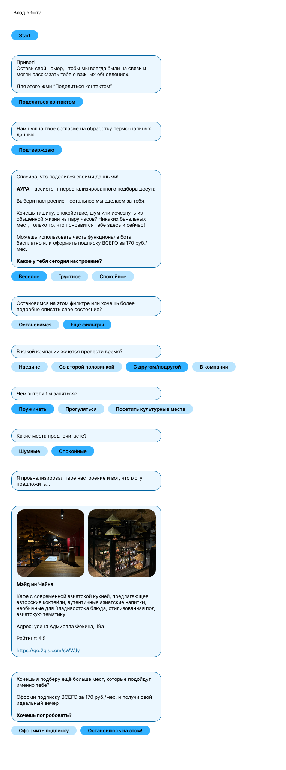

Приложение Б

Оценка факторов
 |  | S | S | S | S | W | W | W | W
 |  | Простота доступа | Персонализированные предложения | Низкие стартовые затраты | Быстрая разработка и простые обновления | Зависимость от Telegram | Ограниченные возможности интерфейса | Необходимость частых обновлений | Низкая узнаваемость
O | Партнерство с различными заведениями | 2 | 2 | 1 | 3 | 1 | 2 | 3 | 5
O | Введение ИИ в систему рекомендаций | 2 | 5 | 1 | 4 | 4 | 4 | 2 | 1
O | Создание отдельного приложения | 5 | 2 | 1 | 2 | 1 | 1 | 3 | 2
O | Расширение на другие города | 2 | 2 | 1 | 4 | 1 | 1 | 1 | 2
T | Конкуренция с крупными сервисами-навигаторами | 1 | 5 | 1 | 4 | 3 | 3 | 2 | 4
T | Изменение политики Telegram | 4 | 2 | 2 | 4 | 5 | 5 | 3 | 1
T | Блокировка Telegram | 5 | 2 | 4 | 4 | 5 | 2 | 1 | 1
T | Переход пользователей в другие приложения | 3 | 2 | 1 | 3 | 4 | 3 | 2 | 1

Приложение В

Ранжирование факторов
Сильные стороны |  | Слабые стороны
Простота доступа (не нужно искать бота на сайтах, так как бот доступен в Telegram) | 24 | Зависимость от Telegram (не все технические проблемы зависят от бота) | 24
Персонализированные предложения по предпочтениям пользователя | 22 | Ограниченные возможности интерфейса | 21
Низкие стартовые затраты | 12 | Необходимость часто обновлять содержимое бота | 17
Быстрая разработка и простое добавление обновлений | 28 | Низкая узнаваемость | 17
Возможности |  | Угрозы
Партнерство с различными заведениями города (кафе, бары, комнаты отдыха и прочее) | 19 | Конкуренция с крупными сервисами-навигаторами | 23
Введение искусственного интеллекта в систему рекомендаций | 23 | Изменение политики/функционала Telegram | 26
Создание отдельного приложения с расширенным функционалом | 17 | Блокировка Telegram | 24
Расширение на другие города | 14 | Переход пользователей в другие приложения | 19

Приложение Г

Бизнес-модель CANVAS
8. Ключевые партнеры  - Заведения общественного питания (рестораны, кафе и тп.)  - Культурные объекты (театры, музеи и прочее)  - Развлекательные заведения (кинотеатры, боулинги)  - Природные локации | 7. Ключевые действия  Для работы: сбор и сортировка перечня различных мест, анализ мест по возможным критериям его выбора.  Для каналов сбыта: создание и настройка чат-бота, запуск рекламы бота.  Для выстраивания отношений с клиентами: сбор и анализ обратной связи, поддержка клиентов. | 2. Ключевые ценности  Персонализированный подбор мест и сценариев досуга на основе эмоционального состояния пользователя.  На данный момент на рынке "сборников" интересных мест Владивостока в основном аккаунты блогеров в соц. сетях и приложения-навигаторы, которые не всегда помогают быстро решить проблему. |  | 4. Взаимоотношения с клиентами  Изначальная концепция проекта: "полное понимание" клиента. Так как бот будет настраивать подборку мест исходя из предпочтений клиента.  Важным условием считается: сбор обратной связи, отзывов и пожеланий потребителей с целью большего удовлетворения их запросов. | 1.Сегменты потребителей  Люди 20-40 лет с плотным графиком работы, которые не хотят/не могут тратить большое количество времени на поиск места проведения свободного времени.
 | 6. Ключевые ресурсы  Основной ресурс для реализации стартап-проекта- время, которое будет потрачено на составление линий пользователей и настройку бота.  Денежные ресурсы в проекте требуются лишь на его продвижение. |  |  | 3. Каналы  Проект реализовывается в формате чат-бота в Telegram, он и является основным каналом сбыта.  Сейчас потенциальные клиенты получают информацию из блогов в соц. сетях, новостных пабликов и приложений-навигаторов. В основном это бесплатные сервисы.  Все каналы достаточно эффективны, но чат-бот имеет преимущество в простоте и скорости использования.
9. Структура расходов  Расходы на продвижение (реклама в Telegram, реклама у блогеров, реклама в др. социальных сетях) |  |  | 5. Потоки доходов  Платные подписки (170 руб/месяц)  В перспективе-платная реклама.

Приложение Д

Финансовый план стартап-проекта «АУРА»
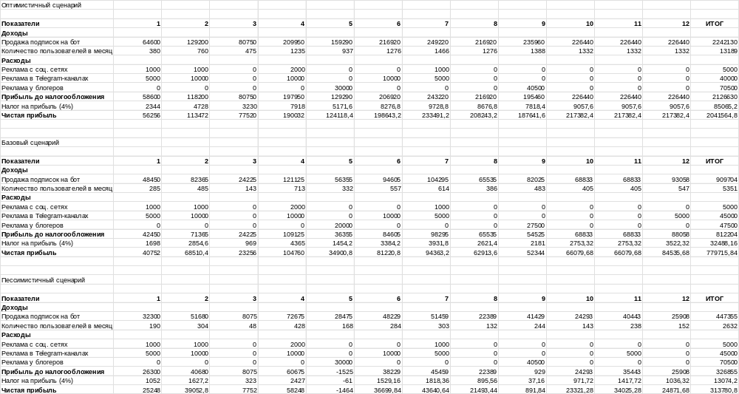
МИНОБРНАУКИ РОССИИ
ВЛАДИВОСТОКСКИЙ ГОСУДАРСТВЕННЫЙ УНИВЕРСИТЕТ
(ВВГУ)
ИНСТИТУТ МЕЖДУНАРОДНОГО БИЗНЕСА, ЭКОНОМИКИ И УПРАВЛЕНИЯ
КАФЕДРА ЭКОНОМИКИ И УПРАВЛЕНИЯ

ИНДИВИДУАЛЬНОЕ ЗАДАНИЕ
на производственную профессиональную практику (семестр 7)
(для формы «Стартап как диплом»)

Студентам: Адамовой Алёне Игоревне
Берденниковой Марине Сергеевне

Группы: БМН-22-БЗ1

Срок сдачи: 25.12.2025

Комплексный отчет (Лаборатория стартапов ФГБОУ ВО «ВВГУ», г. Владивосток)

Содержание отчета по производственной профессиональной практике:
Введение: определить цель и задачи практики, основные методы исследования, необходимые для их достижения; объект, предмет и информационная база исследования
1 Общая характеристика стартап-проекта (ПКВ-1, ПКВ-2)
1.1 Резюме стартап-проекта: название стартап-проекта; основная бизнес-идея стартап-проекта; цели и стратегия стартап-проекта; уникальность продукта (технологии или услуги); предполагаемые результаты стартап-проекта; общие исходные данные и условия реализации. Описать виды деятельности, выпускаемую продукцию, стратегические цели и задачи, перспективы развития стартап-проекта.
1.2 Описание продукта (технологии или услуги): общая информация о продукте (технологии или услуге), которая будет получена по результатам реализации стартап-проекта; наименование продукта (технологии или услуги); назначение и сфера применения; основная характеристика конкурентоспособности, инновационности продукта (технологии или услуги); наличие или необходимость получения документов разрешительного характера, в том числе лицензий; степень готовности к производству и/или реализации; наличие сертификата качества (при его наличии); экологическая безопасность; условия поставки и упаковки (при наличии); гарантийное и сервисное обслуживание (при наличии); утилизация отходов (при наличии). Оптимальным будет включение в приложение к отчету фотографий, рисунков, чертежей, макетов, эскизов, схем, натурального образца и других форм отражения, которые предоставляют предметное представление о продукте (технологии или услуге).
2 Стратегический анализ (ПКВ-1)
2.1 Общая характеристика сферы деятельности стартап-проекта: Оценить экономические и социальные условия осуществления предпринимательской деятельности по направлению разработки стартап-проекта. Оценить тенденции развития отрасли и рынка, привести статистические данные со ссылками на источники, подтверждающие тренды актуальности предлагаемого решения, привести результаты маркетинговых исследований о состоянии рынка. Оценить рынок по модели PAM-TAM-SAM-SOM, привести обоснование расчетов.
2.2 Стратегический анализ рынка: провести оценку рынка сбыта и перспектив его развития методами: PESTEL-анализ, SWOT-анализ, модель 5 конкурентных сил М. Портера, SNW-анализ. Представить сравнительный анализ прямых и косвенных конкурентов. Привести исследование потенциальных пользователей нового продукта (технологии или услуги); требования потребителей к продукции и возможности субъекта хозяйствования по их соблюдению; привести результаты исследований агентств и самостоятельных опросов (интервью) в рамках Customer Development по стартап-проекту.

3 Организационный план (ПКВ-1, ПКВ-2)
3.1 Организационно-правовая форма и организационная структура: обоснование выбора организационно-правовой формы стартап-проекта; выбор режима налогообложения; виды деятельности по ОКВЭД; нормативно-правовая база регулирования деятельности стартап-проекта; перечень документов, необходимых для осуществления предпринимательской деятельности; организационная структура, описание команды стартап-проекта, распределение обязанностей, построение матрицы ответственности, описание среды и стиля управления стартап-проектом; календарный график работ по стартап- проекту, диаграмма Ганта.
3.2 Бизнес-модель стартап-проекта: представить схему бизнес-модели по структуре: потребительские сегменты (B2B, B2C, B2G; портреты целевой аудитории), взаимоотношения с клиентами, каналы сбыта, ценностное предложение (модель ценностного предложения), ключевые партнеры, ключевые виды деятельности, ключевые ресурсы, структура издержек, потоки поступления доходов. Каждый блок бизнес-модели должен быть описан в соответствии с содержанием Приложения 1 (бизнес-модель).
3.3 Производственный план: расчет издержек на планируемый объем сбыта; прямые (переменные) и общие (постоянные) затраты на производство (реализацию) продукции; расчет себестоимости продукции и продаж; смета текущих затрат на производство (существующие и предполагаемые процедуры и средства, необходимые для выпускаемой технологии, продукции или предоставляемых услуг). Представить разработку минимально жизнеспособного продукта (MVP), определить (в рамках модели Кано) – обязательные (Must-have, Basic Needs), ожидаемые (Performance Needs), восхищающие (Delighters, Excitement Needs), нейтральные (Indifferent Needs), Обратные (Reverse Needs) функции и объем MVP. Представить обоснование процедуры ценообразования – представить схему ценообразования для разных вариантов реализации MVP.
3.4 Маркетинговый план: маркетинговая стратегия для каждого целевого рынка (стратегия охвата рынков и стратегия позиционирования), построение маркетинговых воронок и воронок продаж, маркетинговые инструменты (в т.ч. реклама и продвижение), маркетинговый план и бюджет.
3.5 Финансовый план: комплексная финансовая модель стартап-проекта, в том числе метрики воронки продаж и маржинальная юнит-экономика; план доходов и расходов с учетом планов продаж и ценовой политики; разработка сбалансированного плана денежных потоков с учетом OPEX (операционные затраты), CAPEX (капитальные затраты) и привлечения финансовых источников; расчет зоны устойчивого роста компании; расчет потребности в оборотном капитале; сформированный прогнозный баланс; расчет потребности в финансировании (смета затрат на стартап-проект); определение источника и условий финансирования стартап-проекта.
3.6 Оценка и управление рисками стартап-проекта: описание возможных рисков и форс-мажорных обстоятельств стартап-проекта, анализ и оценка рисков, выявление источников риска, определение возможной и оптимальной реакции на риски стартап-проекта, анализ чувствительности проекта к внешним факторам и рискам, построение матрицы рисков,
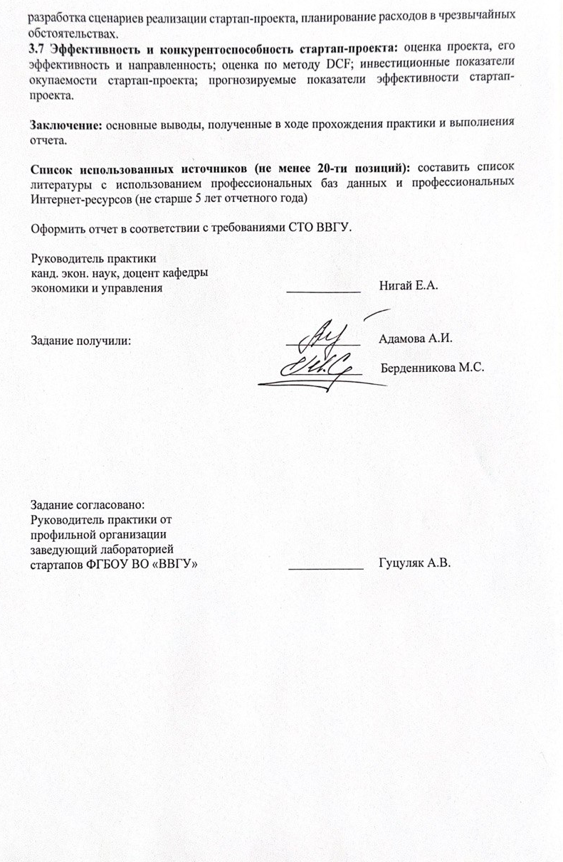
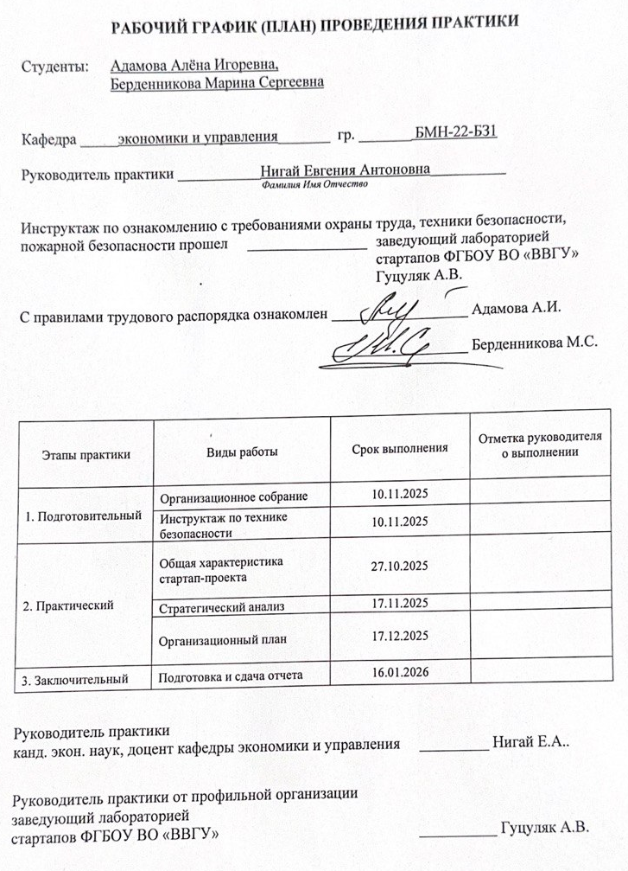

Отзыв-характеристика

Студентов 4 курса кафедры экономики и управления ВВГУ Адамовой Алены Игоревны и Берденниковой Марины Сергеевны с 10 ноября 2025 г. по 16 января 2026г. прошли учебную ознакомительную практику по получению первичных профессиональных умений и навыков в Лаборатории стартапов ФГБОУ ВО «ВВГУ».
В период практики выполняли обязанности разработки стартап-проекта.
За время прохождения практики Адамова Алена Игоревна и Берденникова Марина Сергеевна показали высокий уровень теоретической подготовки, продемонстрировали умение применить и использовать знания, полученные в университете, для решения поставленных перед ними практических задач.
Программа практики выполнена полностью.
В целом работа практикантов Адамовой Алены Игоревны и Берденниковой Марины Сергеевны заслуживает оценки отлично.

Руководитель практики от  профильной организации  заведующий лабораторией  стартапов ФГБОУ ВО «ВВГУ» | ______________ | Гуцуляк А.В.

МП

